Приложение
к Решению Думы ЗАТО Северск
от __30.06.2011___№__14/1 ___

ОТЧЕТ
Главы Администрации ЗАТО Северск за 2010 год

Итоги социально-экономического развития ЗАТО Северск
На 01 января 2011 года число организаций ЗАТО Северск, зарегистрированных в Едином государственном реестре юридических лиц всех форм собственности и хозяйствования, составило 1747 единиц. 1489 (85,2% общего количества) организаций находятся в частной собственности, 162 (9,3%) – в государственной и муниципальной собственности, 96 (5,5%) – в смешанной собственности и собственности общественных организаций.
По виду деятельности большинство организаций заняты в операциях с недвижимым имуществом, аренде и предоставлении услуг – 24,8% (434 ед.), в оптовой и розничной торговле 24,6% (429 ед.).

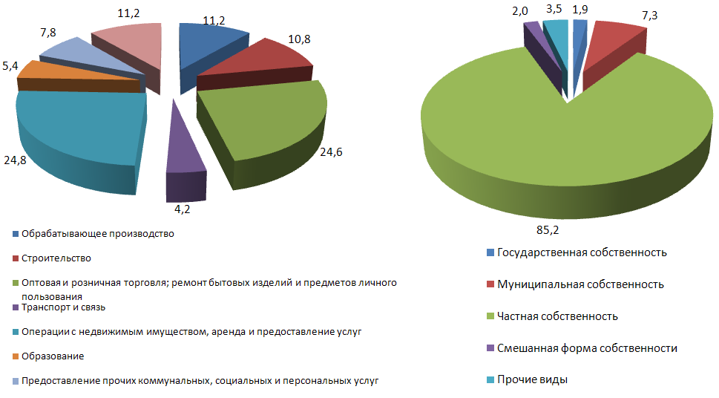
Рисунок 1. – Структура организаций, учреждений и предприятий по видам деятельности и по форме собственности (в процентах).

В реальном секторе экономики ЗАТО Северск в реестре числится 26,5% хозяйствующих субъектов, 73,5% от общего числа организаций – в сфере услуг (образование, торговля, здравоохранение, транспорт, связь, гостиницы, рестораны).
В Едином Государственном реестре юридических лиц 195 предприятий зарегистрированы в обрабатывающей промышленности – это порядка 34% работающих в крупных и средних организациях ЗАТО Северск.
Выполнение за 2010 год основных параметров развития ЗАТО Северск по сравнению с кризисным 2009 годом выглядит следующим образом.
Среди позитивных моментов необходимо отметить следующие:
- Произошел рост объема отгруженных товаров собственного производства, выполненных работ и услуг на 12,1%.
- Среднемесячная заработная плата работников крупных и средних организаций ЗАТО Северск увеличилась с 22 075 до 25 357 рублей (на 14,9%), рост реальной заработной платы работающих – 6,6%.
- Средняя заработная плата работников, занятых в крупных и средних организациях ЗАТО Северск, превысила уровень прожиточного минимума в 3,9 раза.
- Обеспечен рост объемов введенного жилья в 1,7 раза (введено 30,8 тыс. кв. м).
Отрицательные тенденции в экономике обусловлены последствиями кризиса и выражаются в отсутствии роста инвестиционной активности предприятий в связи с продолжающимся сокращением обеспеченности оборотными средствами, низкой доступностью кредитных ресурсов (сокращение общего объема инвестиций крупных и средних организаций на 31%).

Сфера малого и среднего предпринимательства является одним из важнейших элементов социально-экономического развития Северска. Малый и средний бизнес создает новые рабочие места, наиболее динамично осваивает новые виды продукции и экономические ниши, развивается в отраслях, непривлекательных для крупного бизнеса.
Численность занятых в малом и среднем бизнесе на территории ЗАТО Северск составляет порядка 16 тыс. человек, в том числе:
- численность занятых на малых предприятиях – 6,8 тыс. человек;
- численность граждан, осуществляющих индивидуальную предпринимательскую деятельность без образования юридического лица – 3 тыс. человек;
- численность наемных работников у индивидуальных предпринимателей (по данным ИФНС России по ЗАТО Северск) – 6,2 тыс. человек.
В общей численности занятых на территории ЗАТО Северск около 30% составляет численность работающих в малом и среднем бизнесе.
Основная доля субъектов малого и среднего бизнеса (47,9%) сосредоточена в оптовой и розничной торговле, на ремонте и техническом обслуживании автотранспортных средств, бытовых изделий и предметов личного пользования. В обрабатывающей промышленности занято 8,4%, в строительстве – 6%, на транспорте и связи – 11,3%, на операциях с недвижимым имуществом и в сфере аренды – 16%, на предоставлении прочих коммунальных, социальных и персональных услуг – 5,6%, в прочих видах деятельности – 4,8%.
В общей сумме налоговых доходов, поступивших с территории ЗАТО Северск в бюджет ЗАТО Северск в 2010 году, доля субъектов малого и среднего предпринимательства составляет 10,9%.
В 2009 году развитие малого и среднего предпринимательства Правительством Российской Федерации отнесено к наиболее значимым направлениям деятельности органов власти всех уровней для решения проблем социально-экономического развития и смягчения последствий мирового финансового и экономического кризиса.

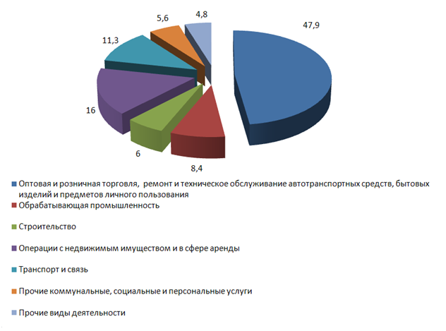
Рисунок 2. – Структура малого и среднего бизнеса в ЗАТО Северск (в процентах).

ОМСУ ЗАТО Северск занимают активную позицию в поддержке малого и среднего предпринимательства.
В 2010 году реализовывались мероприятия целевой программы (далее – ЦП) «Развитие малого и среднего предпринимательства в ЗАТО Северск Томской области в 2009-2010 годах». Бюджетное финансирование программы составило 5 925 тыс. рублей, из них: средства областного бюджета – 3 950 тыс. рублей, средства местного бюджета – 1975 тыс. рублей.
В целях содействия развитию предпринимательства на территории ЗАТО Северск:
- Приняты нормативные акты по имущественной поддержке субъектов малого и среднего предпринимательства.
- В центре поддержки предпринимательства НП «АРП-Северск» 711 субъектов предпринимательства получили различные виды поддержки, в том числе профинансировано 8 предпринимательских проектов по программе российско-британского партнерства ПАГ на общую сумму 20,8 млн. рублей (из них за счет средств программы ПАГ – 7,8 млн. рублей, средств инвесторов – 13 млн. рублей).
- Проведен городской конкурс стартующих предпринимательских проектов. Профинансировано 6 проектов из бюджета ЗАТО Северск и областного бюджета на общую сумму 900 тыс. рублей.
- Продолжалась работа по развитию деятельности городского бизнес-инкубатора инновационной направленности. В настоящее время в инкубаторе размещаются 8 резидентов.
- Осуществляются мероприятия по созданию муниципального технопарка. На площадях технопарковой зоны осуществляют деятельность 7 предприятий.
- ОГКУ «Центр занятости населения ЗАТО город Северск» в рамках Региональной программы дополнительных мероприятий, направленных на снижение напряженности на рынке труда Томской области, на 2010 год просубсидировано 94 проекта граждан, изъявивших желание заняться предпринимательством.
В рамках новой долгосрочной программы поддержки предпринимательства в 2011-2014 годах Администрация ЗАТО Северск планирует реализацию проекта по созданию промышленного парка. В настоящее время ведется практическая работа: предварительно определен участок под строительство площадью около 300 га, ведется работа по его оформлению под строительство.

В вопросах социально-трудовой сферы Администрацией ЗАТО Северск реализуются полномочия с применением механизма социального партнерства.
Социальное партнерство между представителями работников, работодателей и Администрацией ЗАТО Северск осуществляется посредством заключения Соглашения о социальном партнерстве между Администрацией ЗАТО Северск, работодателями и профсоюзными организациями.
Действующее Соглашение подписано 133 работодателями, осуществляющими деятельность на территории ЗАТО Северск. Общее количество работников, на которых распространяется Соглашение – 28 350 человек. В 2010 году Администрация ЗАТО Северск выполнила свои обязательства, принятые при подписании Соглашения о социальном партнерстве.
На территории ЗАТО Северск осуществляет свою деятельность трехсторонняя комиссия по регулированию социально-трудовых отношений. Координатором территориальной трехсторонней комиссии по регулированию социально-трудовых отношений является Глава Администрации ЗАТО Северск. В состав трехсторонней комиссии входят представители работодателей, Администрации ЗАТО Северск, профсоюзных организаций.
В 2010 году на заседаниях трехсторонней комиссии рассмотрены такие актуальные вопросы, как:
- рассмотрение проектов постановлений Администрации ЗАТО Северск в сфере труда;
- выполнение Соглашения о социальном партнерстве между Администрацией ЗАТО Северск, работодателями и профсоюзными организациями ЗАТО Северск в 2009 году;
- реализация Регионального соглашения о минимальной заработной плате в Томской области на 2009 год на территории ЗАТО Северск по итогам 2009 года;
- согласование критериев по отбору организаций, претендующих на участие в Региональной программе дополнительных мероприятий, направленных на снижение напряженности на рынке труда Томской области, на 2010 год.
В соответствии с Трудовым кодексом Российской Федерации и Порядком проведения уведомительной регистрации коллективных договоров и соглашений в Томской области в течение 2010 года осуществлена проверка законности положений коллективных договоров: зарегистрированы 47 коллективных договоров, 25 изменений и дополнений. Всего по состоянию на 01 января 2011 года в ЗАТО Северск действовало 115 коллективных договоров, распространяющихся на 24 489 работников, (43% среднесписочной численности работающих).
В целях предотвращения и своевременного разрешения коллективных трудовых споров систематически ведутся консультации, в том числе через официальный сайт Администрации ЗАТО Северск, предоставляются письменные разъяснения по запросам юридических и физических лиц, руководителей и работников предприятий и муниципальных учреждений по вопросам трудового законодательства.
В рамках социального партнерства в 2010 году в Томской области прошел Всероссийский конкурс «Российская организация высокой социальной эффективности» по итогам 2009 года. На региональном этапе конкурса от ЗАТО Северск участие приняло ОАО «Сибирский химический комбинат», удостоенное трех призовых мест в различных категориях:
- Дипломом I степени за победу в номинации «За формирование здорового образа жизни на предприятии».
- Дипломом I степени за победу в номинации «За участие в решении социальных проблем территорий и развитие корпоративной благотворительности».
- Дипломом III степени за победу в номинации «За развитие кадрового потенциала».
В настоящее время особое внимание уделяется вопросам обеспечения работников безопасными и здоровыми условиями труда, своевременной выплаты заработной платы, соблюдения гарантий и прав работников.
Одной из важнейших задач всех органов власти является мотивация работодателей к вложению денежных средств в трудовой потенциал путем проведения аттестации рабочих мест по условиям труда, обучения работников, обеспечения СИЗ, предоставления социального пакета и т.д.

В 2010 году среднемесячная заработная плата работников крупных и средних организаций составила 25 357 рублей (рост к уровню 2009 года на 14,9%). Рост реальной заработной платы составил 6,6%. Наиболее высокий уровень заработной платы сложился на предприятиях обрабатывающей промышленности – 31 981 рубль (рост на 20,4%).
В 2010 году, в связи с переходом на новые системы оплаты труда (далее – НСОТ), утверждено Положение о порядке и условиях оплаты труда работников, осуществляющих свою деятельность по общеотраслевым профессиям рабочих, занятых в органах Администрации ЗАТО Северск.
В 2010 году закончена разработка муниципальных правовых актов ЗАТО Северск, регулирующих отраслевой переход работников муниципальных учреждений, оплата труда которых осуществлялась на основе Единой тарифной сетки, на НСОТ. С 01.06.2010 все работники муниципальных учреждений перешли на НСОТ.
Сложность перехода на НСОТ в 2010 году связана, прежде всего, с уменьшением фонда оплаты труда (далее – ФОТ) на 10% по сравнению с ФОТ 2009 года. Концепцией формирования межбюджетных отношений в Томской области и рекомендациями по составлению проектов консолидированных бюджетов на 2010-2012 годы органам местного самоуправления (далее – ОМСУ) рекомендовано формирование предельных объемов бюджетных ассигнований по ФОТ осуществлять в размере 90% ФОТ 2009 года при сохранении достигнутого уровня качества предоставляемых услуг.
Решением Думы ЗАТО Северск от 24.12.2009 № 88/3 «О бюджете ЗАТО Северск на 2010 год» ФОТ работников бюджетной сферы ЗАТО Северск утвержден в размере 90% к уровню 2009 года. Средства в объеме 10% ФОТ 2009 года были зарезервированы в бюджете ЗАТО Северск на введение НСОТ.
Условия предоставления зарезервированных средств из бюджета на введение НСОТ в муниципальных учреждениях были определены Распоряжением Администрации ЗАТО Северск 29.01.2010 № 46-р «О мерах по оптимизации расходов бюджета ЗАТО Северск», в частности руководителям муниципальных учреждений необходимо было:
- провести комплекс мероприятий по оптимизации штатной численности работников учреждений;
- осуществить переход на НСОТ работников учреждений не позднее 01 июня 2010 г.
Помимо этого был разработан и утвержден Порядок распределения бюджетных средств резерва, созданного в связи с переходом на НСОТ в 2010 году.
Для организации целевого использования бюджетных средств резерва, направленных на оплату труда работников бюджетной сферы в связи с переходом на НСОТ, Распоряжением Администрации ЗАТО Северск от 20.01.2010 № 23р создана комиссия.
На основании заявок учреждений с учетом оптимизационных мероприятий по решению комиссии зарезервированные денежные средства возвращены в ФОТ работников учреждений. Таким образом, ФОТ восстановлен на уровне 2009 года, что позволило в условиях НСОТ направить дополнительные средства на стимулирующие выплаты.
В результате оптимизации в 2010 году произошло повышение заработной платы в бюджетных учреждениях. Данные мониторинга оплаты труда работников МБУ свидетельствуют об увеличении заработной платы:
- в учреждениях образования на – 13,9% (с 11 348 до 12 931 рубля);
- в учреждениях дополнительного образования (спорт) – на 8,4% (с 11 241 до 12 190 рублей);
- в учреждениях детских оздоровительных лагерей – на 28,7% (с 7 529 до 9 691 рубля);
- в культуре – на 4,6% (с 9 782 до 10232 рублей);
- в лесничестве – на 10% (с 21001 до 21336 рублей).
В целом, работникам бюджетных учреждений выплачивалась заработная плата не ниже установленного Региональным соглашением размера минимальной заработной платы (4 439 рублей).
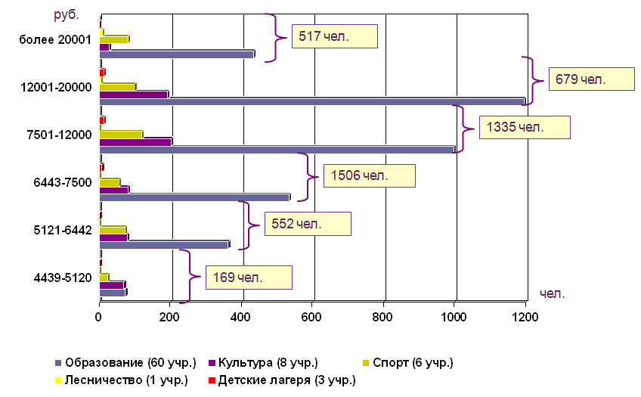
Рисунок 3. – Мониторинг оплаты труда работников бюджетных учреждений
ЗАТО Северск за 2010 год.
В рамках исполнения полномочий собственника Постановлением Главы Администрации ЗАТО Северск утверждено и реализуется Положение о порядке разработки, утверждения планов (программ) финансово-хозяйственной деятельности муниципальных предприятий.
На 2010 год были утверждены программы по 10 муниципальным предприятиям. По итогам года проводятся балансовые комиссии, которые рассматривают результаты финансово-хозяйственной деятельности, дают оценку и заключение об эффективности управления, финансовой устойчивости.
В 2010 году были заслушаны отчеты руководителей 11 муниципальных предприятий, из них работа 10 была признана удовлетворительной, деятельность одного предприятия по объективным причинам не оценивалась.

Реализуя основные направления государственной политики в области охраны труда, в пределах своих полномочий Администрация ЗАТО Северск проводит анализ состояния условий и охраны труда в организациях, организует работу Координационного совета по охране труда и профилактике травматизма. По итогам 2010 года общий уровень производственного травматизма в ЗАТО Северск составил 31 несчастный случай, из них 7 тяжелых, установлено одно профзаболевание.
Администрация ЗАТО Северск принимает участие в работе комиссий по расследованию групповых, тяжелых и смертельных несчастных случаев на производстве. В 2010 году принято участие в расследовании 14 несчастных случаев.
Специалисты Администрации ЗАТО Северск оказывают необходимую методическую и консультативную помощь в области охраны труда организациям и предприятиям ЗАТО Северск.
Помимо этого, оказывается содействие в проведении аттестации рабочих мест. В организациях ЗАТО Северск темпы проведения аттестации рабочих мест по условиям труда остаются невысокими. Так, по итогам 2010 года в бюджетных организациях аттестовано около 1340 рабочих мест (27,3%) от общего количества (4 900 рабочих мест).
В 2010 году впервые состоялся областной конкурс профессионального мастерства «Лучший специалист по охране труда Томской области». В конкурсе приняли участие 32 специалиста по охране труда организаций реального сектора экономики и бюджетной сферы области, в том числе 2 специалиста от организаций ЗАТО Северск. Победителем конкурса признана Светлана Веснина, специалист по охране труда ЗАО «Монтажное управление № 20» ЗАТО Северск.
Сведения о состоянии социально-трудовой сферы, полученные в результате проводимых мониторингов оплаты и охраны труда, направляются ежеквартально в Департамент труда и занятости населения Томской области.

Общая демографическая ситуация в 2010 году характеризовалась естественной убылью населения, т.е. превышением числа умерших над числом родившихся (на 241 человека), при этом рождаемость осталась практически на уровне прошлого года (родилось 1249 детей), смертность возросла незначительно (на 10 случаев, умерло 1490 человек).
На конец 2010 года среднегодовая численность постоянного населения ЗАТО Северск в соответствии с предварительными итогами Всероссийской переписи населения 2010 года составила 115,1 тыс. человек, что превышает данные текущего статистического учета на 1,8 тыс. человек.
Миграционный процесс в 2010 году впервые за последние 3 года имел отрицательную динамику, т.е. число выбывших превышало число прибывших на 88 человек (за год выбыло 949 жителей ЗАТО Северск).
Численность экономически активного населения на 01.01.2011 составляла 61 тыс. человек (52,3% общей численности численности населения ЗАТО Северск – с учетом предварительных итогов переписи населения).
В экономике ЗАТО Северск на конец 2010 года по предварительным данным занято порядка 48 тыс. рабочих мест (с учетом деятельности индивидуальных предпринимателей и занятых у них по найму).
В отчетном году на рынке труда ситуация характеризовалась положительной динамикой основных показателей. Уровень безработицы по состоянию на 01 января 2011 года снизился по сравнению с уровнем прошлого года с 2,51% до 1,74% экономически активного населения. В установленном порядке на указанную дату признано безработными 1 064 человека, что в 1,4 раза меньше, чем в 2009 году (1 533 человека). Несмотря на снижение общего уровня безработицы по ЗАТО Северск, высоким остался уровень безработицы по внегородским территориям – 9,42% (на 01.01.2010 – 10,31%), (в г. Северске – 1,31%). Коэффициент напряженности на рынке труда ЗАТО Северск, характеризующий численность безработных граждан на 1 вакансию, сократился с 3,2 в 2009 году до 1,8 чел.
За 2010 год 108 организаций сообщили в Центр занятости населения о предполагаемом высвобождении 3014 работников, в том числе 1 850 работников градообразующего предприятия ОАО «СХК» (в 2009 году – 3 244 человека с 77 предприятий, в том числе 2 209 человек с ОАО «СХК»). Причинами сокращения наибольшего числа работников в организациях стали:
- исключение из штатных расписаний образовательных учреждений некоторых дожностей педагогического состава, кухонных и медицинских работников в связи с их переводом в штат МАУ КШП и др.;
- реорганизация Управления внутренних дел по ЗАТО Северск Томской области и Отдела вневедомственной охраны при УВД ЗАТО Северск, осуществляемая в рамках реформы МВД РФ;
- ликвидация ОАО «ССРЗ», ООО «Ресурс-7», госпиталя ТВМИ и ООО «УЭС «Химстрой».
В отчетном году снизились объемы неполной занятости работников в организациях ЗАТО Северск. Всего в течение отчетного года 21 организация ЗАТО Северск вводила режим неполной занятости для работников, в том числе 2 предприятия объявляли периоды непродолжительных простоев.
По итогам 2010 года при содействии Центра занятости нашли работу 2 675 человек, уровень трудоустройства среди ищущих работу граждан составил 65,1%. В течение отчетного года в общественных работах приняли участие 266 человек.
Для организации временной занятости несовершеннолетних граждан в 2009 году принято Постановление Главы Администрации ЗАТО Северск «О мероприятиях по временному трудоустройству несовершеннолетних граждан от 14 до 18 лет на 2010 год».
В 2010 году 707 подростков были трудоустроены на временные работы в свободное от учебы время. Расходы на временную занятость подростков составили 1,5 млн. рублей.

Федеральный закон от 06.10.2003 № 131-ФЗ «Об общих принципах организации местного самоуправления в Российской Федерации» относит к полномочиям ОМСУ проведение оценки эффективности деятельности ОМСУ, организацию сбора статистических показателей, характеризующих состояние экономики и социальной сферы муниципального образования, и предоставление указанных данных органам государственной власти в порядке, установленном Правительством РФ.
За 2010 год в рамках этих полномочий подготовлен Доклад Главы Администрации ЗАТО Северск «О достигнутых значениях показателей для оценки эффективности деятельности ОМСУ ЗАТО Северск за отчетный год и их планируемых значениях на трехлетний период» по 145 показателям в различных сферах деятельности ОМСУ и помещен на официальном сайте Администрации ЗАТО Северск (согласно Указу Президента РФ от 28.04.2008 № 607).
В октябре 2010 года Администрацией Томской области были подведены итоги по показателям эффективности деятельности ОМСУ за предыдущий год, городской округ ЗАТО Северск занял 2 место, уступив городскому округу Стрежевой.
Помимо этого, Северск принял участие в конкурсе на лучшее муниципальное образование, проводимом Министерством регионального развития РФ, где по итогам 2010 года занял 2 место среди закрытых административно-территориальных образований.

Ежегодно организуется разработка Паспорта ЗАТО Северск по основным социально-экономическим показателям, ориентированным на полномочия ОМСУ по решению вопросов местного значения городских округов. С целью его формирования Комитетом экономического развития Администрации ЗАТО Северск организован сбор и обработка информации по социально-экономическим показателям более чем по 500 хозяйствующим субъектам.
В целях определения муниципальной политики ЗАТО Северск на перспективу, ее согласования со Стратегией Томской области, стратегией развития атомного энергетического комплекса России в 2010 году продолжалась работа по формированию Стратегии развития ЗАТО Северск до 2020 года и в ее рамках Программы социально-экономического развития ЗАТО Северск. Разработчик – Центр стратегических разработок «Северо-Запад» (г. Санкт-Петербург).
В целом за отчетный год проделана следующая работа. Проведен стратегический анализ, формулирование стратегических альтернатив развития ЗАТО Северск, определены критерии оценки для стратегического выбора, обозначены риски по каждой альтернативе и предложены механизмы их снижения. До конца текущего года предстоит осуществить заключительный этап разработки и принятия стратегических документов – Стратегии развития ЗАТО Северск до 2020 года и Программы развития ЗАТО Северск на 2012-2016 годы.

Исполнение бюджета
Бюджет на 2010 год был утвержден Решением Думы ЗАТО Северск № 88/3 от 24.12.2009 в первоначальных параметрах, ниже уровня 2009 года (рисунок 4): по доходам на 605,6 млн. рублей и на 675,7 млн. рублей по расходам.:
- доходы – 2463,6 млн. рублей;
- расходы – 2498,1 млн. рублей;
- дефицит – 34,5 млн. рублей.
Сложившаяся с 2006 года высокая зависимость бюджета территории от безвозмездной помощи федерального и областного бюджетов особенно остро проявилась в посткризисном 2010 году.
Объем трансфертов федерального бюджета (далее – ФБ), связанных с особым статусом ЗАТО, был сокращен на общую сумму более 430 млн. рублей к уровню 2009 года. Сократилась и сумма дотации бюджету ЗАТО Северск за счет средств ФБ (на 18%) и областного (на 16%) бюджета (далее – ОБ).

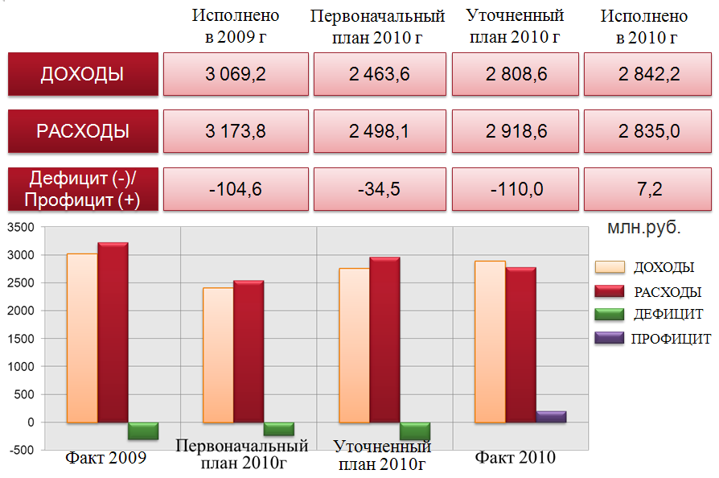
Рисунок 4. – Основные параметры бюджета 2010 года (млн. рублей).

Столь существенное сокращение помощи в течение 2010 года потребовало усилий для привлечения дополнительных доходных источников по программам, финансируемым из ФБ и ОБ. Выполнение мероприятий и условий, установленных 185-ФЗ, финансирование доли муниципального бюджета (далее – МБ) для получения средств Фонда содействия реформированию ЖКХ на капитальный ремонт многоквартирных домов, расселение ветхого и аварийного жилья, поставку по федеральным программам автотранспорта и спецтехники для коммунального хозяйства города; привлечение средств субсидии ОБ для перехода на НСОТ, прочих дополнительных доходных источников – все это позволило увеличить параметры первоначально утвержденного бюджета по доходам на 345 млн. рублей (из которых 291,7 млн. рублей – трансферты ФБ и ОБ). Расходы бюджета в результате ряда корректировок в окончательно утвержденном варианте увеличились на 420,5 млн. рублей.
Фактически в 2010 году в бюджет ЗАТО Северск перечислено 2 842,2 млн. рублей, 101,2% к плану. По расходам бюджет исполнен в сумме 2 835 млн. рублей, это 97,1% к плановому показателю. При плановом дефиците 110 млн. рублей бюджет исполнен с профицитом 7,2 млн. рублей.
Сокращение объема безвозмездной помощи от вышестоящих бюджетов еще более увеличило в 2010 году сложившийся в последние годы не в пользу Северска результат межбюджетного регулирования: с территории в бюджетную систему перечислено на 1419,4 млн. рублей больше, чем получено в виде межбюджетных трансфертов. Этот «вклад» 2010 года сопоставим с аналогичным показателем за предыдущие четыре года (2006-2009), составившим 1 516,4 млн. рублей.
С 1 рубля обязательных платежей, собираемых на территории, 44 копейки зачисляется в ФБ, 33 копейки – в ОБ, 23 копейки – в МБ.

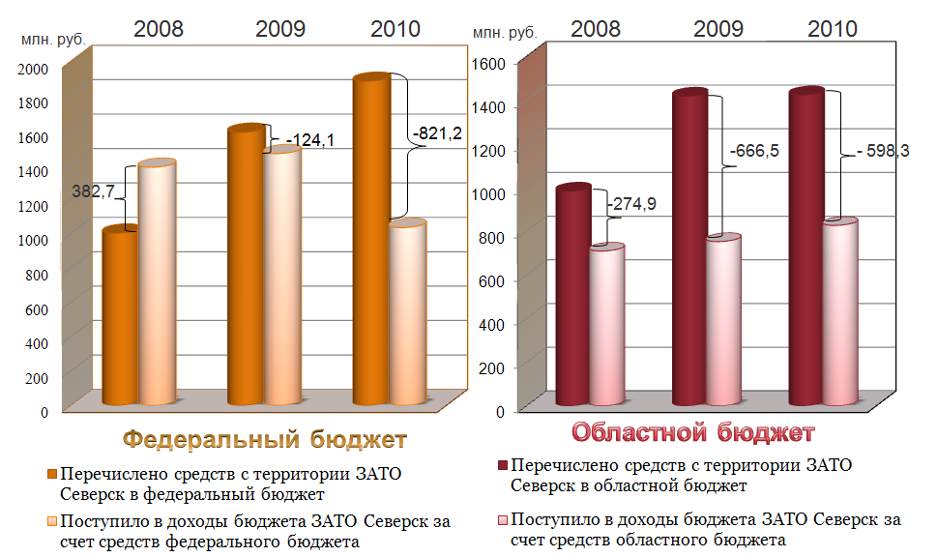

Рисунок 5. – Межбюджетные отношения в части доходов с федеральным и областным бюджетами за 2008-2010 годы (млн. рублей).

В результате сокращения трансфертов ФБ и ОБ к уровню 2009 года (это потеря 356,6 млн. рублей, или 15,6%) снизилась бюджетная обеспеченность на одного жителя ЗАТО Северск: на 2 тыс. рублей по доходам и практически на 3 тыс. рублей по расходам.

В 2010 году доходная часть бюджета исполнена в размере 2 842,2 млн. рублей, это 115,4% к первоначальному плану (рисунок 6).
Доходы с территории составили 964,1 млн. рублей, это 33,9% общей суммы доходов, безвозмездные поступления – 1 878,1 млн. рублей или 66,1%. План по доходам с территории исполнен на 104,8%, по безвозмездным перечислениям – на 99,5%.
Доходы бюджета ЗАТО Северск в 2010 году составили 92,6% к уровню 2009 года (произошло сокращение на 227 млн. рублей). При этом собственные доходы бюджета в 2010 году возросли на 129,6 млн. рублей, это 115% к уровню предыдущего года. По сравнению с 2009 годом увеличились доходы практически по всем статьям собственных доходов. Наибольший рост по НДФЛ – на 57,6 млн. рублей, увеличились поступления доходов от приватизации муниципального имущества – на 46 млн. рублей, по госпошлине – 18,4 млн. рублей, доходы от платных услуг выросли на 14,2 млн. рублей.
По-прежнему основные бюджетоформирующие статьи доходов с территории – НДФЛ, доля которого более 59%, ЕНВД (4,5%), земельный налог (3,5%) от суммы доходов с территории.

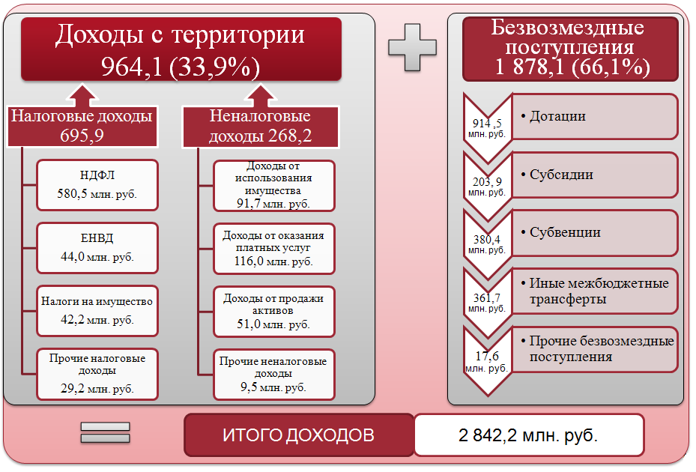

Рисунок 6. – Структура доходов бюджета ЗАТО Северск в 2010 году.

Безвозмездные поступления в бюджет имеют противоположную динамику:
- объем дотаций из ФБ и ОБ сократился на 200,1 млн. рублей;
- иные межбюджетные трансферты по итогу снизились на 205,1 млн. рублей (при этом трансферт ФБ на развитие и поддержку коммунальной и инженерной инфраструктуры был сокращен на 258,8 млн. рублей);
- рост субсидий и трансфертов ОБ и ФБ на софинансирование расходов бюджета ЗАТО Северск на 48,5 млн. рублей и сохранение финансирования переданных полномочий в виде субвенций на уровне предыдущего года не позволили компенсировать в целом отрицательную динамику поступлений по данной группе доходов.
Доля безвозмездных поступлений в бюджете сократилась с 72,2% в 2009 году до 65,5% в отчетном 2010 году.

Расходы бюджета за 2010 год составили 2 835 млн. рублей, или 97% от годовых плановых назначений. Это менее 90% от уровня 2009 года (сокращение 338,8 млн. рублей).
Снижением объема безвозмездной помощи из ФБ и ОБ вызван отказ от ряда направлений расходования бюджетных средств, в том числе и по «бюджету развития». Практически вдвое сократилось финансирование за счет средств федерального бюджета на развитие и поддержку социальной и инженерной инфраструктуры. Сокращение объемов дотации ОБ и ФБ привело к пересмотру отдельных статей бюджета по текущим обязательствам.

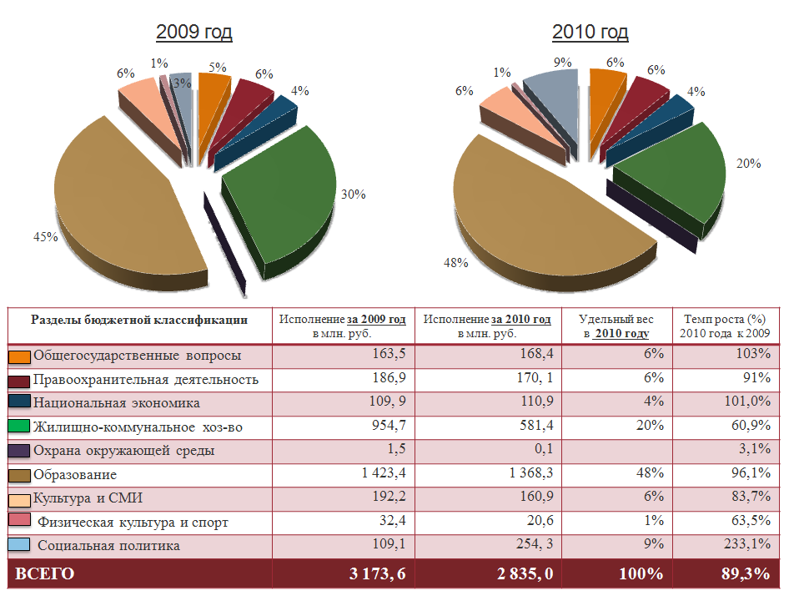

Рисунок 7. – Структура расходов бюджета ЗАТО Северск.

Изменилась и структура расходов (рисунок 7): в бюджете 2010 года выросла (на 6%) доля текущих затрат, в первую очередь, доля расходов на ФОТ с начислениями, доля ФОТ в общей сумме расходов бюджета более 45%.
Значительно сократилась доля расходов по «бюджету развития»: на строительство новых объектов и приобретение оборудования направлено средств меньше на 48% (или на 251 млн. рублей) по сравнению с 2009 годом. Расходы на капитальные и текущие ремонты муниципального имущества в социальной сфере сокращены были на 17%.
Традиционно основная доля расходов бюджета осуществлялась в таких сферах, как «Образование» и «ЖКХ» (68% в 2010 и 75% в 2009 по двум эти разделам).
Увеличилась (с 5% до 9%) доля расходов на «Социальную политику». Они с 2010 года включают меры социальной поддержки населения по оплате жилищно-коммунальных услуг в связи с переходом к 100-процентной их оплате.
Расходы по разделу «Образование» составили 1 368,3 млн. рублей, это 48% расходов бюджета, что в целом ниже уровня 2009 года лишь на 4%. При этом финансирование деятельности учреждений дошкольного образования, общеобразовательных и спортивных школ не сократилось (рисунок 8).
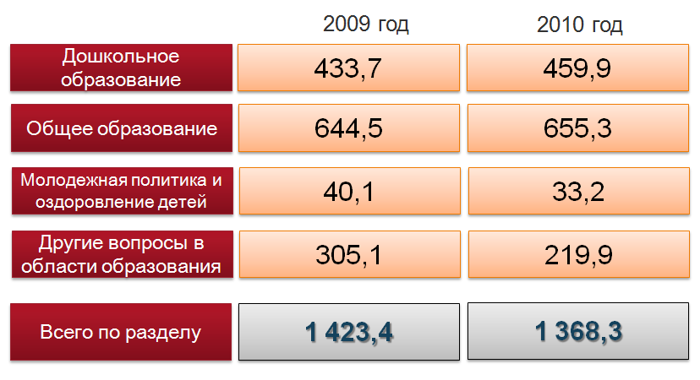
Рисунок 8. – Структура расходов на образование в 2010 году (млн. рублей).

Увеличились расходы на ФОТ в связи с переходом на НСОТ, в том числе за счет областной субсидии 30 млн. рублей, условия предоставления которой были полностью выполнены учреждениями бюджетной сферы. Были выделены средства на капитальный ремонт с/к «Юпитер» на условиях софинансирования ОБ и МБ и др.
Финансирование по «Молодежной политике и оздоровлению детей» уменьшилось в связи с сокращением расходов по ЦП и мероприятиям на 7 млн. рублей. При этом профинансированы были социально значимые расходы на трудоустройство подростков в летний период.
По прочим вопросам в области образования сокращение финансирования на 85,2 млн. рублей к уровню 2009 года связано с завершением в 2009 году строительства и капитального ремонта ряда объектов образования, а также с сокращением трансфертов ФБ, за счет которых по программе развития образования финансировалось обновление материально-технической базы образовательных учреждений.
Сокращением трансфертов ФБ вызвано значительное уменьшение расходов и по разделу ЖКХ – более 24%, около 237 млн. рублей. Расходы на «Жилищное хозяйство» составили 171 млн. рублей, это около 30% всех расходов на ЖКХ.
За счет средств Фонда реформирования ЖКХ был выполнен капитальный ремонт 22 многоквартирных домов (количество проживающих в отремонтированных домах жителей ЗАТО Северск составило 9093 человека). На переселение граждан из аварийного жилья направлено 26,6 млн. рублей (расселены аварийные дома по адресам: ул.Первомайская, 8, ул.Калинина, 81, ул.Горького, 2а).
Дополнительно за счет средств МБ было выделено около 15 млн. рублей на ремонт кровель 10 жилых домов. Заменено 7 лифтов на сумму около 10 млн. рублей, капитально отремонтировано еще 11 лифтов.

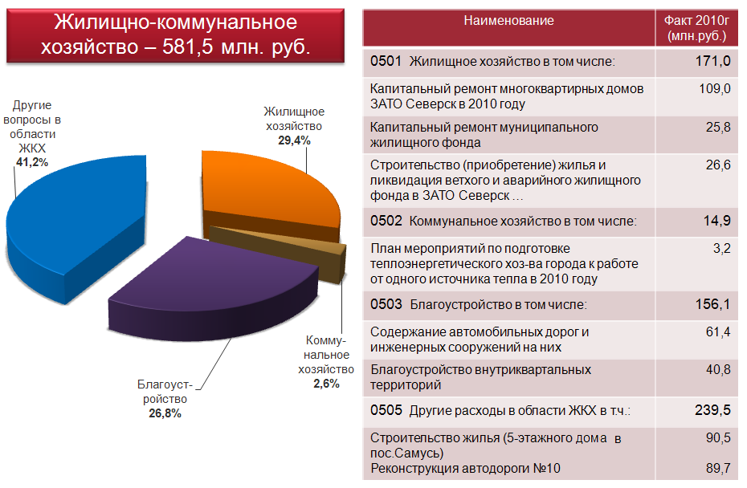

Рисунок 9. – Структура расходов на жилищно-коммунальное хозяйство в 2010 году
(млн. рублей).

На «Благоустройство» в 2010 г. направлено более 156 млн. рублей:
- на текущее содержание дорог более 61 млн. рублей;
- на благоустройство внутриквартальных территорий бюджет ЩАТО Северск перечислил управляющим компаниям более 40 млн. рублей;
- на освещение города направлено около 25 млн. рублей;
- на озеленение и прочие мероприятия по благоустройству около 19 млн. рублей и др.
Завершено строительство автодороги от ДОКа до ул.Победы, которое ранее осуществлялось на условиях софинансирования с ФБ и ОБ (было освоено более 8 млн. рублей). Выполнены ПИР по строительству полигона ТБО в пос.Самусь и др.
Многие другие вопросы в области ЖКХ, в общей сумме профинансированные в объеме около 240 млн. рублей, включают такие значимые для города и внегородских территорий объекты, как:
- Строительство 5-этажного жилого дома в пос.Самусь – 90,5 млн. рублей.
- Реконструкция автодороги № 10, завершение которой предстоит в 2011 году, – 89,7 млн. рублей.
- Строительство инженерных сетей в 10 микрорайоне, освоение средств составило 15,5 млн. рублей, завершение предстоит в 2011 году.
- Строительство инженерных сетей в 12 микрорайоне – освоено 12,9 млн. рублей, строительство завершено.

В 2010 году из бюджета ЗАТО Северск были запланированы расходы по 17 ЦП на общую сумму 376 млн. рублей, в том числе реализуемым на условиях софинансирования из ФБ и ОБ.
Профинансировано 16 ЦП на общую сумму 360,3 млн. рублей. По сравнению с 2009 годом расходы бюджета на реализацию ЦП выросли почти на 31 млн. рублей (106,9%).
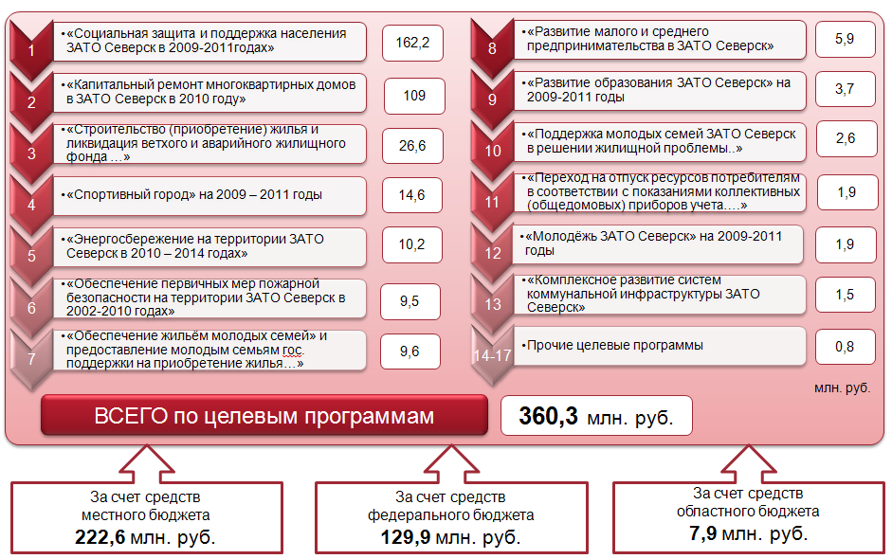

Рисунок 10. – Структура расходов на финансирование ЦП (млн. рублей).

Мероприятия ЦП «Социальная защита и поддержка населения ЗАТО Северск в 2009-2011 годах» профинансированы на 162 млн. рублей, это 45% всех средств МБ, выделенных на реализацию программ. Различные меры социальной поддержки получили 64 878 человек (семей), в том числе: 9,6 млн. рублей направлено на предоставление ежемесячной материальной помощи 2 083 неработающим пенсионерам муниципальных учреждений и ЦМСЧ № 81; около 2 млн. рублей выделено на ремонт квартир ветеранов Великой Отечественной войны (далее – ВОВ) – 141 чел.; около 136 млн. рублей направлено на оказание мер социальной поддержки по оплате жилищно-коммунальных услуг в ЗАТО Северск (включая жителей внегородских территорий) в связи с переходом на 100-процентную оплату ЖКУ с 01.01.2011; более 2,2 млн. рублей направлено в виде субсидий общественным объединениям граждан и др.
Профинансированы ЦП, реализуемые в рамках реформирования ЖКХ: «Капитальный ремонт многоквартирных домов в ЗАТО Северск в 2010 году» – 109 млн. рублей; «Строительство (приобретение) жилья и ликвидация ветхого и аварийного жилищного фонда в ЗАТО Северск» – 26,6 млн. рублей; «Переход на отпуск ресурсов (тепловой энергии, горячей и холодной воды, электроэнергии) потребителям в соответствии с показаниями коллективных (общедомовых) приборов учета таких ресурсов в ЗАТО Северск в 2010-2011 годах» – 1,9 млн. рублей.
На финансирование ЦП «Спортивный город» направлено более 14,6 млн. рублей, проведено 130 физкультурно-массовых мероприятий с участием более 9 тыс. человек, профинансирована деятельность команд высшего спортивного мастерства, приобретен в муниципальную собственность спортивный зал в мкр. «Сосновка» и др.
Более 12 млн. рублей выделено на обеспечение жильем молодых семей, жилищные условия в 2010 году улучшили 27 семей.
С принятием Федерального закона от 23.11.2009 № 261-ФЗ «Об энергосбережении и о повышении энергетической эффективности и о внесении изменений в отдельные законодательные акты Российской Федерации» на территории ЗАТО Северск подготовлена и начата реализация программы «Энергосбережение на территории ЗАТО Северск на 2010-2014 годах». В 2010 году 8,7 млн. рублей направлено на установку приборов учета тепловой энергии и холодной воды в бюджетных учреждениях, проведен энергоаудит в части бюджетных учреждений на сумму около 1 млн. рублей, выполнены первоочередные мероприятия по энергосбережению (около 0,4 млн. рублей). Всего профинансировано мероприятий на сумму более 10 млн. рублей.
На мероприятия по пожарной безопасности выделено 9,5 млн. рублей в рамках программы «Обеспечение первичных мер пожарной безопасности на территории ЗАТО Северск в 2010 году», проведено текущих ремонтов и иных мероприятий, направленных на устранение предписаний надзорных органов по учреждениям, подведомственным Управлению образования, – 9,3 млн. рублей, по учреждениям культуры более – 0,2 млн. рублей.
Около 6 млн. рублей выделено на финансирование ЦП «Развитие малого и среднего предпринимательства в ЗАТО Северск Томской области в 2009-2010 годах», из данных средств около 4 млн. рублей получено из ОБ на условиях софинансирования на создание технопарковой зоны, проведение городского конкурса стартующих предпринимательских проектов, субсидий «АРП-Северск», развитие и обеспечение деятельности бизнес-инкубатора.
По программе «Развитие образования ЗАТО Северск» профинансировано более 3,6 млн. рублей на компенсационные выплаты работникам МДОУ с круглосуточным пребыванием детей, на выплату стипендий одаренным учащимся (150 человек), на создание системы морального и материального поощрения обучающихся и педагогических работников, участвующих в реализации программы, на приобретение компьютерного оборудования для медицинских кабинетов.
На мероприятия программы «Молодежь ЗАТО Северск» направлено около 2 млн. рублей, в том числе организовано трудоустройство 367 подростков, оплата их труда составила около 1,5 млн. рублей.
В 2010 году осуществлялось финансирование и других ЦП: «Повышение безопасности дорожного движения на территории ЗАТО Северск» на сумму около 0,8 млн. рублей, «Профилактика преступлений и иных правонарушений на территории ЗАТО Северск на 2009-2011 годы» – около 9 тыс. рублей.
Финансирование ЦП в 2010 году произведено в сумме:
- 222,6 млн. рублей за счет средств МБ;
- 129,9 млн. рублей за счет средств ФБ;
- 7,9 млн. рублей за счет средств ОБ.
Несмотря на выделенные денежные средства, некоторые программы профинансированы в неполном объеме, реализация ряда программ приостановлена. Неоднократно проводились корректировки. Невозможность осуществить полный комплекс мероприятий ЦП, ограниченность финансирования не позволяют в полной мере оценить эффективность реализации отдельных программ.

На фоне ухудшения экономической ситуации бюджетная и налоговая политика на территории ЗАТО Северск в 2010 году была направлена на:
- обеспечение бюджетной устойчивости и адаптации бюджетных расходов к более низкому уровню доходов;
- повышение эффективности расходов бюджета и обеспечение качества муниципальных услуг;
- повышение эффективности администрирования налоговых и неналоговых платежей;
Для обеспечения в 2010 году сбалансированности бюджетной системы, повышения эффективности работы ОМСУ и всех участников бюджетного процесса:
- проводилась оптимизация расходов и установление предельного их объема на 2010 год;
- было организовано исполнение бюджета по первоочередным расходам, строгий контроль очередности исполнения бюджетных расходов;
- на основе сводного плана мероприятий, утвержденного распоряжением Администрации ЗАТО Северск, продолжала свою работу комиссия по мобилизации доходов в бюджет, что позволило дополнительно привлечь в бюджет более 16 млн. рублей за счет погашения задолженности по налогам и иным обязательным платежам.
Учитывая экономическую ситуацию, налоговая политика на территории не включала положений по увеличению налоговых ставок и размеров арендной платы за пользование муниципальным имуществом, платы за наем жилых помещений муниципального жилого фонда. В связи с этим индексация по данным статьям доходов за счет роста размера ставок и платы не предусматривалась.
Не отказалась Администрация ЗАТО Северск и от применения пониженных ставок земельного налога в отношении земельных участков, принадлежащих физическим лицам (земельный налог на земли, находящиеся под гаражами), в противном случае сумма земельного налога могла бы увеличиться в среднем на 40%.
В то же время в соответствии с требованиями бюджетного и налогового законодательства была проведена оптимизация применяемых налоговых льгот. Из перечня предоставляемых в 2009 году льгот с 01 января 2010 года была исключена льгота в форме освобождения от уплаты земельного налога областных государственных учреждений (далее – ОГУ), что позволило в 2010 году получить дополнительные доходы в сумме около 4,9 млн. рублей.
По земельному налогу сохранены ранее действовавшие льготы для муниципальных учреждений, ОМСУ, социально незащищенных слоев населения. Сохранены также льготы по налогу на имущество физических лиц – для несовершеннолетних детей–сирот и детей, оставшихся без попечения родителей, находящихся на полном государственном обеспечении в детских домах.
В бюджете ЗАТО Северск 2010 года сохранен один из основных приоритетов – приоритет социальной политики, направленной на поддержку незащищенных слоев населения. Расходы на ЦП «Социальная защита и поддержка населения ЗАТО Северск» не были сокращены. Они профинансированы в объеме 2009 года (27,5 млн. рублей).
В 2010 году был сохранен действующий порядок организации школьного питания в учебное время; незначительно были сокращены расходы на содержание детских оздоровительных лагерей – более 35 млн. рублей (более 82% к уровню 2009 года); расходы на выполнение пассажирских перевозок по социально значимым маршрутам были предусмотрены в полном объеме согласно выполненным расчетам.
Привлечение дополнительных источников доходов, работа по взысканию задолженности по налоговым и неналоговым платежам, в том числе и в судебном порядке, меры по оптимизации расходов в учреждениях бюджетной сферы и ОМСУ, работа всех участников бюджетного процесса позволили обеспечить сбалансированность бюджета 2010 года, исполнить его без дефицита.
По состоянию на 01.01.2011 в бюджете отсутствовал муниципальный долг. В течение года существенно сократились остатки средств на едином счете бюджета, в том числе и по целевым средствам.
С 01.06.2010 бюджетная сфера города полностью переведена на НСОТ, учитывающие качество и результативность работы.

В 2010 году продолжались оптимизационные мероприятия в ОМСУ, и расходы бюджета на их содержание сократились на 12 млн. рублей к уровню 2009 года. Этот процесс был начат в 2009 году, когда расходы на содержание ОМСУ были сокращены на 28 млн. рублей против первоначально утвержденной величины (на 10 млн. рублей к уровню 2008 г.).
В 2010 году начата работа по оптимизации муниципальных бюджетных учреждений (далее – МБУ). Количество их уменьшилось на 1 в результате присоединения муниципального учреждения (далее – МУ) «Археологическая инспекция» к МУ «Музей».
В 2010 году начата реализация Федерального закона № 83-ФЗ, совершенствующего правовой статус МБУ. Завершена подготовка муниципальных правовых актов и иных документов, обеспечивающих правовую основу преобразования МБУ в новые формы и дальнейшей их деятельности.

В целях осуществления финансового контроля в 2010 году контрольно-ревизионным отделом Финансового управления Администрации ЗАТО Северск проведено 12 контрольных мероприятий, из них 7 ревизий.
Проведенными контрольными мероприятиями установлены финансовые нарушения на общую сумму 5,7 млн. рублей. По результатам проведенных ревизий и проверок приняты меры по привлечению к дисциплинарной ответственности шести руководителей. Двум руководителям вынесено предупреждение о ненадлежащем исполнении бюджетного процесса – ущерб возмещен на сумму 58,3 тыс. рублей, в отношении оставшейся суммы принимаются меры по обеспечению возврата. Материалы семи ревизий и проверок направлены в прокуратуру и ОВД по ЗАТО Северск для осуществления проверки установленных нарушений на наличие в действиях должностных лиц признаков противоправного деяния.
В целях соблюдения требований бюджетного законодательства Российской Федерации и Томской области по исполнению бюджета ЗАТО Северск, повышению эффективности и результативности работы ОМСУ и других участников бюджетного процесса, мобилизации доходов бюджета и оптимизации расходов в 2010 году на территории приняты 83 муниципальных правовых акта, в том числе:
- по исполнению бюджета ЗАТО Северск и бюджетным кредитам подготовлено и утверждено 66 правовых актов;
- в области бюджетного процесса – 12 правовых актов;
- в области налоговой политики – 5 правовых акта.

Решением Думы ЗАТО Северск от 24.12.2009 № 88/1 «Об утверждении протокола согласительной комиссии» были определены вопросы, не нашедшие отражения в бюджете ЗАТО Северск на 2010 год, но признанные согласительной комиссией приоритетными. Итоговый протокол согласительной комиссии исполнен на 25%. За счет дополнительных источников в результате исполнения бюджета ЗАТО Северск за 2010 год профинансировано расходов на 70,1 млн. рублей при заявленной потребности в 277,4 млн. рублей. Профинансировано 40 мероприятий, из них полностью 25, частично – 15.

Учитывая вероятное дальнейшее сокращение безвозмездных поступлений в бюджет территории от вышестоящих бюджетов, необходимо сформулировать основные цели, которые ставит перед собой Администрация ЗАТО Северск на текущий финансовый год и среднесрочный период. Это ориентация на перспективу и развитие с целью расширения налоговой базы территории, целевой характер финансирования, повышение эффективности бюджетных расходов на основе оптимизации бюджетной сети. Все это должно стать основой подготовки проекта бюджета 2012 года.
В дальнейшей работе по формированию бюджета и его исполнению приоритетными для Администрации ЗАТО Северск останутся:
- обеспечение сбалансированности и устойчивости бюджета;
- развитие новых форм оказания и финансового обеспечения муниципальных услуг, инструментов нормативного финансирования;
- реализация мероприятий по энергосбережению и повышению энергетической эффективности;
- оптимизация функций муниципального управления; сокращение затрат на исполнение отдельных расходных обязательств.

Исполнение бюджетных расходов по закупкам для муниципальных нужд
В 2010 году подготовлено и проведено 60 открытых конкурсов, 109 открытых аукционов и 194 запроса котировок цен, в том числе со сроком исполнения работ в 2011 году. При проведении торгов (конкурсов и аукционов) выделялись закупки по лотам, т.е. по результатам торгов с закупками по лотам заключалось от 2 до 15 муниципальных контрактов.
Общая сумма заявок, выставленных на торги (открытые конкурсы и аукционы) и запросы котировок в 2010 году, составила 343 072,123 тыс. рублей.
По результатам торгов и запросов котировок было заключено контрактов на общую сумму 319 668,277 тыс. рублей. Экономия бюджетных средств по результатам размещения заказов составила 23 403, 846 рублей (6,8%).

№  п/п | Наименование  способа закупки | Максимальная цена контрактов, выставленных на торги, тыс. рублей | Цена контрактов, заключенных по результатам торгов, тыс. рублей | Экономия бюджетных средств, тыс. рублей
1. | Открытые конкурсы | 20 219,548 | 16 345,064 | 3 874,483
2. | Запросы котировок | 36 512,382 | 30 978,186 | 5 534,196
3. | Открытые аукционы | 286 340,193 | 272 345,027 | 13 995,167
ИТОГО |  | 343 072,123 | 319 668, 277 | 23 403,846

В 2010 году Администрацией ЗАТО Северск разработан программный продукт, используемый для размещения информации на официальном сайте Администрации ЗАТО Северск и ведения реестра муниципальных контрактов.
Официальным сайтом в сети Интернет для размещения информации о размещении заказов на поставку товаров, выполнение работ, оказание услуг для муниципальных нужд ЗАТО Северск Томской области является официальный сайт Администрации ЗАТО Северск www.severknet.ru.

Организация размещения заказов на поставки товаров, выполнение работ, оказание услуг для муниципальных нужд:
  - Организация размещения заказов – централизованная.
  - Структура системы закупок – смешанная.
  - Уполномоченные органы:
- по размещению муниципального заказа на поставки товаров, выполнение работ и оказание услуг для муниципальных нужд ЗАТО Северск - Администрация ЗАТО Северск в лице структурного подразделения отдела муниципального заказа;
- на ведение реестра муниципальных контрактов - Администрация ЗАТО Северск в лице структурного подразделения отдела муниципального заказа;
- на осуществление контроля в сфере размещения заказов - Счетная палата ЗАТО Северск.
  - Количество муниципальных заказчиков – 96.
  - Доля централизованных закупок в общем объеме закупок – 60%.
  - Виды продукции, в основном закупаемые централизованно: продукты питания, услуги по организации питания в образовательных учреждениях и оздоровительных лагерях; выполнение работ по капитальному ремонту объектов жилищного фонда и социальной сферы; выполнение работ по текущему содержанию объектов благоустройства.

Информация по результатам деятельности в сфере осуществления контроля соблюдения законодательства о размещении заказов и рассмотрении жалоб в 2010 году:
- Направлено 2 обращения от муниципальных заказчиков ЗАТО Северск о согласовании возможности заключения муниципальных контрактов с единственным поставщиком (исполнителем, подрядчиком) в Департамент финансов Томской области. По результатам согласований заключено 3 муниципальных контракта (по одному муниципальному контракту – 2 лота).
- Жалобы от участников размещения заказа на действия (бездействие) заказчиков, уполномоченного органа, единой комиссии в Счетную палату ЗАТО Северск не поступали.
- Счетной палатой ЗАТО Северск было проведено 4 проверки соблюдения законодательства в сфере размещения заказов.

В 2010 году участниками размещения заказа было обжаловано 9 торговых процедур в Управлении Федеральной антимонопольной службы по Томской области. На основании жалоб, поданных в УФАС по Томской области, было организовано 9 внеплановых проверок торгов, проводимых отделом муниципального заказа. Все жалобы были признаны необоснованными.
В Арбитражном суде Томской области участниками размещения заказа были обжалованы результаты 2 открытых аукционов. Решением Арбитражного суда в удовлетворении требований участникам размещения заказа было отказано. Решения единой комиссии оставлены в силе.
В 2010 году проведено 3 семинара для муниципальных учреждений ЗАТО Северск по вопросам размещения муниципального заказа путем проведения торгов, а также без проведения торгов.

Реализация полномочий в сфере имущественных отношений
Полномочия в сфере управления муниципальным имуществом, в области земельных отношений и муниципального лесного контроля, учёта муниципальных организаций и имущества, осуществления распорядительных функций по движению имущества указанных организаций, по оказанию муниципальных услуг по предоставлению муниципального имущества в пользование и обеспечению защиты прав муниципального образования в сфере имущественных и земельных отношений осуществляет уполномоченный орган – Управление имущественных отношений Администрации ЗАТО Северск.
Функции уполномоченного органа включают:
- Распоряжение и управление земельными участками, которые находятся в собственности и в ведении муниципального образования:
  - Регистрация муниципальных земельных участков (в процессе разграничения государственной собственности на землю) в порядке, установленном федеральными законами. Общая площадь территории ЗАТО составляет 48 565 га, из них: в федеральной собственности – 5 446 га; в собственности субъекта 9 га; в частной собственности 856 га; в муниципальной собственности 39 476 га, из них 38 881 га земли лесов и 595 га под объектами муниципальной собственности; площадь земельных участков, государственная собственность на которые не разграничена, составляет 2 778 га.
  - Заключение договоров купли-продажи, аренды земли, в том числе: договоров аренды по результатам торгов, безвозмездного срочного пользования земельными участками, о передаче в долгосрочную аренду земельных участков, на которых расположены объекты недвижимого имущества, приобретенные в собственность юридическими и физическими лицами; договоров о предоставлении земельных участков на период строительства. По состоянию на 01.01.2011 заключено 1364 договора аренды земельных участков на площади 1028 га, в том числе:
- 677 договоров аренды с физическими лицами на площади 42 га;
- 687 договоров аренды с юридическими лицами на площади 986 га.
Подготовлено 1 437 проектов постановлений Администрации ЗАТО Северск и 14 проектов распоряжений Администрации ЗАТО Северск.
  - Муниципальный контроль за оформлением документов в пользование, за целевым использованием земельных участков.
  - Контроль за своевременным оформлением документов на земельные участки при государственной регистрации долгосрочных договоров аренды земельных участков и взимания земельного налога.
Оформлено в собственность 10160 земельных участка на площади 562 га (в пользовании находится 4300 земельных участков на площади 283 га). В 2010 году оформлено в собственность 369 земельных участков. Общее количество садовых участков на территории ЗАТО – 14 460 на площади 845 га, участков под личное подсобное хозяйство – 2 351 на площади 265 га. В 2010 году оформлено 77 земельных участков.
Общее количество участков под индивидуальное жилищное строительство – 126 на площади 26 га, все участки оформлены в собственность.
Общее количество индивидуальных гаражных боксов около – 10 005 на площади 30 га. Оформлено в собственность 7 604 земельных участка на площади 24 га. (В пользовании находятся 2400 земельных участков на площади 7 га).
Основная работа в этом направлении состоит в выявлении собственников построенных гаражных боксов и понуждении к оформлению прав на земельные участки. В 2010 году было оформлено в собственность 489 земельных участков.

- Заключение договоров задатка, аренды, безвозмездного пользования, доверительного управления муниципальным имуществом (за исключением земельных участков и муниципального жилищного фонда). В 2010 году от сдачи в аренду муниципального имущества в бюджет ЗАТО Северск поступило 59 046,1 тыс. рублей, что составляет 6% в структуре фактически поступивших доходов с территории. В 2010 году в аренду предоставлено муниципального имущества площадью 100810,64 кв. м.
Заключено договоров пользования муниципальным имуществом и соглашений к ним:
- договоров аренды недвижимого имущества – 396;
- договоров аренды движимого имущества – 33;
- договоров аренды инженерных сетей и коммуникаций – 7;
- договоров субаренды – 42;
- договоров безвозмездного пользования недвижимым имуществом – 72;
- договоров безвозмездного пользования движимым имуществом – 22.
В 2010 году подготовлено 121 дополнительное соглашение. Проведено 11 торгов по 39 лотам на право заключения долгосрочных договоров аренды. Помимо этого проведено 12 выездных проверок арендуемого муниципального имущества. Подготовлено: решений Думы ЗАТО Северск – 15; распоряжений Администрации ЗАТО Северск – 15; документов (служебной переписки, ответов на запросы, ответов на обращения, служебных записок) – 401.
Предоставлено в безвозмездное пользование недвижимого имущества:
- ОМСУ ЗАТО Северск, их структурным подразделениям, являющимся юридическими лицами, – 16;
- организациям, финансируемым за счет средств бюджета ЗАТО Северск и пользующимся муниципальным нежилым фондом, который не находится в хозяйственном ведении муниципальных предприятий, – 36;
- общественным объединениям инвалидов, являющимся юридическими лицами (при условии использования ими муниципального имущества исключительно в целях осуществления уставной деятельности некоммерческого характера), – 4;
- детским и юношеским общественным объединениям, являющимся юридическими лицами, при условии использования ими муниципального имущества исключительно в целях осуществления уставной деятельности некоммерческого характера – 8;
- религиозным организациям для использования по функциональному назначению культовых зданий – 2;
- политическим партиям, при условии использования ими муниципального имущества исключительно в целях осуществления уставной деятельности некоммерческого характера – 1;
- иным категориям лиц по решению Думы ЗАТО Северск о предоставлении муниципального имущества в безвозмездное пользование – 5.

- Учет муниципального имущества, в том числе имущества, составляющего муниципальную казну ЗАТО Северск, ведение Реестра муниципального имущества ЗАТО Северск в документарной и электронной форме, с указанием всех его обременений (залог, сервитут и т.п.), а также выдача выписок из указанного Реестра.
По состоянию на 01.01.2011 в Реестре муниципального имущества ЗАТО Северск Томской области числится 122 организации, из них: предприятий – 26; учреждений – 84; организаций- ОМСУ ЗАТО Северск, ведущих самостоятельный баланс, – 12.
В Реестре числится муниципального имущества на сумму 34 710 225,7 тыс. рублей, в количестве 46 034 объекта, в том числе:
- объектов недвижимого имущества – 7 087;
- зданий (помещений) – 2 323;
- сооружений – 4 093;
- земельных участков – 671;
- объектов незавершенного строительства – 59;
- транспорта – 495;
- прочего движимого имущества – 31 306.

- Осуществление полномочий собственника в отношении имущества муниципальных предприятий, муниципальных учреждений и иного имущества, в том числе составляющего муниципальную казну ЗАТО Северск, а также полномочий собственника по передаче муниципального имущества юридическим и физическим лицам, приватизации (отчуждению) муниципального имущества (за исключением земельных участков и муниципального жилищного фонда).
В течение 2010 года произошло следующее движение:
- отчуждено из муниципальной собственности всего 342 024,662 тыс. рублей, в том числе:
- приватизировано имущество (балансовая стоимость) – 30 393, 059 тыс. рублей;
- снято с учета муниципальной казны ЗАТО Северск недвижимое имущество в связи с ветхим (аварийным) состоянием – 547,887 тыс. рублей;
- снято с учета муниципальной казны ЗАТО Северск земельных участков – 311 083,716 тыс. рублей;
- приобретено (принято) в муниципальную собственность в течение 2010 года всего 1 577 857,085 тыс. рублей, в том числе:
- земельные участки – 285 009,169 тыс. рублей;
- бесхозяйные объекты – 64 144,510 тыс. рублей;
- безвозмездно принято, приобретено недвижимое и движимое имущество от юридических лиц (от ОАО «СХК», МЖК «Северск», ООО «Микрорайон Сосновка») – 506 597,266 тыс. рублей;
- ввод в эксплуатацию законченных строительством объектов, выполненных за счет бюджета ЗАТО Северск, переданных УКСом Администрации ЗАТО Северск в течение 2010 года в муниципальную казну ЗАТО Северск, – 567 364,678 тыс. рублей;
- ввод в эксплуатацию объектов после реконструкции (модернизации), устройство вновь (приобретение) основных средств Управления жилищно-коммунального хозяйства, транспорта и связи Администрации ЗАТО Северск (далее – УЖКХ ТиС) – 77 365,850 тыс. рублей;
- предприятиями за счет прибыли, учреждениями по смете – 77 375,612 тыс. рублей.
- капитальные вложения УКСа Администрации ЗАТО Северск (объекты, не завершенные строительством) – 688 215,034 тыс. рублей.
- УЖКХ ТиС (реконструкция, модернизация ОС) – 226,737 тыс. рублей.

- Приватизация объектов муниципальной собственности в 2010 году осуществлялась в соответствии с Прогнозным планом приватизации муниципального имущества ЗАТО Северск на 2010 год, утвержденным Решением Думы ЗАТО Северск от 19.11.2009 № 84/10 «Об утверждении Прогнозного плана приватизации муниципального имущества ЗАТО Северск на 2010 год».
В Прогнозный план 2010 года было включено 22 объекта (15 объектов недвижимого имущества и 7 объектов движимого имущества – транспортные средства).
Из числа запланированных объектов в 2010 году приватизировано 13 (59,1% общего количества подлежащих приватизации объектов), в том числе 12 объектов недвижимого имущества и 1 объект движимого имущества:
- субъектам малого и среднего предпринимательства в соответствии с Федеральным законом от 22.07.2008 № 159-ФЗ – 6 объектов недвижимого имущества;
- на аукционе - 6 объектов, в том числе 5 объектов недвижимого имущества и 1 объект движимого имущества (автомобиль);
- посредством публичного предложения – 1 объект недвижимого имущества.
Фактические доходы от приватизации с учетом поступлений денежных средств от продажи объектов недвижимого имущества в рассрочку на 3 года составили 48 066,7 тыс. рублей.

- Защита имущественных прав городского округа ЗАТО Северск Томской области при управлении имуществом, находящимся в муниципальной собственности, проведена работа по взысканию арендных платежей с арендаторов за аренду земельных участков, аренду недвижимого (движимого) имущества и аренду инженерных сетей.
В процессе работы по взысканию задолженности за аренду муниципального имущества подготовлено 397 претензий на общую сумму 23 383,7 тыс. рублей, по результатам которых в бюджет ЗАТО Северск поступили денежные средства в сумме 13695,7 тыс. рублей. Подготовлено и направлено в арбитражные суды и в суды общей юрисдикции 34 исковых заявлений о взыскании задолженности в судебном порядке, по которым вынесены решения в пользу городского округа ЗАТО Северск о взыскании на общую сумму 8 791,79 тыс. рублей. В рамках исполнительного производства в бюджет ЗАТО Северск поступило 768,9 тыс. рублей.

- Выступление от имени городского округа ЗАТО Северск в качестве учредителя муниципальных предприятий, муниципальных казенных предприятий, муниципальных автономных, казенных и бюджетных учреждений.
В течение 2010 года МП КШП преобразовано в МАУ КШП; ликвидированы МУП по химической чистке и крашению одежды «Блеск» и МП УК ЖС, МУ «Археологическая инспекция» присоединено к МУ «Музей».

- В доход бюджета ЗАТО Северск в 2010 году от аренды муниципального имущества поступило 82 406,2 тыс. рублей, в том числе:
Наименование дохода | Поступило в бюджет  2010 г. (тыс. руб.) | Процент выполнения
Аренда нежилого фонда | 52 214,4 | 100,1
Аренда инженерных сетей | 2 764,3 | 276,4
Аренда движимого имущества | 4 067,3 | 90,2
Аренда земельных участков, государственная собственность на которые не разграничена | 12 491,7 | 100,7
Арендная плата за земельные участки, находящиеся в собственности городских округов | 10 868,5 | 108,1
ИТОГО | 82 406,2 | 135,1

- Осуществление полномочий собственника в отношении лесных участков, в области использования лесов, охраны, защиты и воспроизводства лесов, функции муниципального лесного контроля и надзора.
В 2010 году проводились ревизии лесов, направленные на предупреждение, выявление и предотвращение нарушений лесного законодательства. Дополнительно были организованны и проведены рейды по выявлению незаконных рубок хвойных молодняков. В полной мере обеспечен контроль за лицами, осуществляющими мероприятия по охране лесов, а также за лицами, использующими леса.
За период с 01.07.2010 по 31.12.2010 на территории Лесничества ЗАТО Северск выявлено 32 нарушения лесного законодательства. Из них только 30 случаев по незаконной рубке деревьев. Общий материальный ущерб, причиненный городскому округу ЗАТО Северск в результате нарушений лесного законодательства, оценивается в 3 578 тыс. рублей.
По 10 лесонарушениям возбуждены уголовные дела, по 1 лесонарушению документы направлены в Департамент развития предпринимательства и реального сектора экономики Томской области для привлечения нарушителя к административной ответственности, по 10 материалам в возбуждении уголовного дела отказано, по остальным материалам проводится проверка.
По итогам выполнения работ были подготовлены и утверждены:
- Распоряжение Администрации ЗАТО Северск «О преобразовании и обозначении лесов на территории ЗАТО Северск»;
- Распоряжение Администрации ЗАТО Северск «Об отмене лесоустройства 2000 года»;
- Постановление Администрации ЗАТО Северск «Об установлении ставок платы за единицу объема древесины», также внесены изменения в Постановление Администрации ЗАТО Северск «Об установлении ставок платы за единицу лесных ресурсов».
С декабря 2010 года велась работа по подготовке к пожароопасному периоду 2011 года. Совместно с Управлением ГО и ЧС Администрации ЗАТО Северск проводилась разработка Плана действий по выявлению и тушению лесных пожаров на территории ЗАТО Северск. Также между ГУ «СУ ФПС № 8 МЧС России», Управлением имущественных отношений и Лесничеством ЗАТО Северск подписано Соглашение о взаимодействии при раскрытии и расследовании преступлений, связанных с пожарами в лесах. Утверждено Постановление Администрации ЗАТО Северск «О порядке ограничения пребывания граждан в лесах на территории ЗАТО Северск».
В целях предупреждения возникновения лесных пожаров осенью 2010 года была проведена вспашка минерализованных полос.
Из-за отсутствия финансирования мероприятия по защите и воспроизводству лесов на территории ЗАТО Северск в 2010 году не проводились.

Реализация полномочий в сфере архитектуры и градостроительства
На территории ЗАТО Северск полномочия в сфере градостроительства и архитектуры осуществляет Комитет архитектуры и градостроительства Администрации ЗАТО Северск.
В рамках реализации полномочий по выдаче разрешений на строительство, разрешений на ввод объектов в эксплуатацию при осуществлении строительства, реконструкции, капитального ремонта объектов капитального строительства, расположенных на территории ЗАТО Северск, за 2010 год выдано 42 разрешения на строительство, в том числе 17 – на индивидуальное жилищное строительство. Введено 233 законченных строительством объекта, из них 4 многоквартирных дома общей площадью около 30 тыс. кв. м (453 квартиры). Для сравнения, в 2009 году было введено около 18 тыс. кв. м жилья.
В 2010 году по данному направлению подготовлены 457 постановлений и распоряжений, что составляет около 10% всех правовых актов Администрации ЗАТО Северск. Разработаны и выданы 44 градостроительных плана.
За нарушения в области строительства застройщикам и подрядчикам было направлено 45 писем и предписаний об устранении нарушений и более 20 обращений в прокуратуру о привлечении нарушителей к административной ответственности по соответствующим статьям Кодекса Российской Федерации об административных правонарушениях.
В 2010 году состоялось 6 заседаний комиссии по выбору площадок для строительства, реконструкции и расширения объектов, где было рассмотрено 56 вопросов, в том числе 7 вопросов касались расширения внутриквартальных проездов для организации во дворах парковочных мест для автомобилей. По трем земельным участкам подготовлены торги для строительства многоквартирных жилых домов.
В рамках исполнения полномочий, предоставленных Жилищным кодексом Российской Федерации, за 2010 год было принято более 130 решений о перепланировках квартир и переводе жилых помещений в нежилые. Почти 50 таких объектов по окончании работ были приняты в эксплуатацию. Выявлены 15 случаев самовольной перепланировки, по которым проводились комиссионные обследования с передачей дел в Жилищную инспекцию Томской области.
За 2010 год по вопросам архитектуры и градостроительства рассмотрено более 370 письменных обращений граждан в Администрацию и Думу ЗАТО Северск (в 2009 году – 290 обращений, в 2008 году – 220).
В рамках исполнения полномочий по ведению информационной системы градостроительной деятельности проводилась корректировка опорного генерального плана ЗАТО Северск. За 2010 год в электронный вид переведено или откорректировано 200 топографических планшетов.
Для подготовки проектов строительства, регистрации прав собственности, по заявкам застройщиков и собственников было подготовлено около двух тысяч схем, справок, разъяснений и выкопировок.
При подготовке ко Дню города и другим праздникам работали комиссии по подготовке объектов благоустройства и объектов торговли. По итогам работы собственникам и арендаторам объектов торговли было выдано более 300 предписаний и рекомендаций, разработана концепция праздничного оформления города к Новому году, проведены 3 конкурса на снежные городки, снежную скульптуру и праздничное оформление зданий.
В 2010 году принят целый ряд нормативно-правовых документов, регулирующих размещение рекламных конструкций на территории города, разрабатывается комплексная схема размещения данных объектов.
Помимо этого, было подготовлено Решение Думы ЗАТО Северск от 18.03.2010 № 94/4 «Об утверждении Правил землепользования и застройки ЗАТО Северск», а также начата разработка Генерального плана ЗАТО Северск.

Основная задача на 2011 год – создание условий для привлечения инвесторов в строительство. Для этой цели запланирован комплекс мероприятий:
  - По вопросам территориального планирования:
- обеспечение дальнейшей подготовки Генерального плана ЗАТО Северск в 2011 году для его принятия и утверждения в 2012 году;
- внесение изменений в Правила землепользования и застройки ЗАТО Северск с корректировкой границ территориальных зон и изменением видов разрешенного строительства;
- создание условий для подготовки документации по планировке территории.
  - По вопросам информационного обеспечения градостроительной деятельности:
- формирование и ведение топографо-геодезических фондов и фондов инженерных изысканий;
- внедрение, ведение и обслуживание информационной системы обеспечения градостроительной деятельности (ИОСГД). Для этого необходимо приобретение программного обеспечения.
  - По вопросам архитектурно-планировочных работ, в целях реализации Программы развития жилищного строительства в Томской области на период 2011-2015 год, необходимо подготовить исходные материалы для проведения торгов на право аренды земельных участков:
- для застройки территории ДОКа (1-й участок, площадью 2,9 га предназначен для проживания 1200 человек; 2-й участок, площадью 10,2 га, в том числе 5 га, предназначен под жилую застройку для проживания 2100 человек – 730 квартир);
- для индивидуальной жилой застройки в дер. Кижирово;
- для отдельных объектов жилья в 10 и 12 микрорайонах;
- для продолжения застройки микрорайона «Сосновка»;
- для застройки западной части города и квартала № 13.
Помимо этого, запланирована подготовка к торгам территорий, прилегающих к озерам Круглое и Мальцево, для создания зон отдыха, и земельного участка по просп. Коммунистическому, 124а под строительство общественно-торгового комплекса.

Реализация полномочий в сфере капитального строительства
В 2010 году деятельность Управления капитального строительства Администрации ЗАТО Северск (далее – УКС) осуществлялась в соответствии с переданными полномочиями и на основании Решения Думы ЗАТО Северск от 24.12.2009 № 88/3 «О бюджете ЗАТО Северск на 2010 год» (с изменениями).
Бюджетные ассигнования, предусмотренные в 2010 году, составили 358 817 тыс. рублей, фактическое исполнение 356 701 тыс. рублей. Оставшиеся средства, не использованные в связи с нарушением подрядными организациями сроков выполнения работ, возвращены в бюджет.
В рамках полномочий по осуществлению дорожной деятельности в 2010 году продолжилась начатая в 2008 году реконструкция автодороги № 10:
- проложены сети междугородной связи (5 каналов по 2,7 км);
- отсыпано земляное полотно и обустроено дорожное покрытие из бетона марки 300 с покрытием одного слоя асфальта от ПК-19 + 18.4 до ПК-27 + 38.2 (длиной 0,819 км);
- завершено строительство и веден в эксплуатацию новый мост, начата частичная реконструкция старого моста;
- уложены габионы (сооружения из металлической сетки, заполненные камнем фракции 80-100 мм) на откосах по обе стороны дороги протяженностью 621 м.
Выполнено технологическое присоединение к существующим электрическим сетям объектов энергоснабжения автодороги ЦКПП-Путепровод. Также продолжена реконструкция 2-го этапа автодороги ул. Ленинградская (участок ДОК-ул. Победы):
- построены тротуары, ограждения;
- нанесена дорожная разметка;
- выполнено благоустройство с озеленением и установкой малых архитектурных форм.

Для обеспечения содержания зданий и сооружений муниципальных образовательных учреждений выполнен капитальный ремонт конструкций в трех школах (МОУ «Орловская СОШ», МОУ «СОШ № 81», МОУ «Самусьский лицей им. академика В.В.Пекарского» и продолжен комплексный капитальный ремонт МОУ «СОШ № 78»). Подготовлены проекты на капитальный ремонт отдельных конструкций в четырех школах (МОУ «Северская гимназия», МОУ «СОШ № 87», МОУ «СОШ № 81», МОУ «СОШ № 83») и комплексный капитальный ремонт МДОУ «Детский сад ОВ № 37».
Проведено инструментальное обследование отдельных конструкций двух школ (МОУ «Северская гимназия», МОУ «СОШ № 198») и двух детских садов (МДОУ ОВ «Детский сад ОВ № 48» 2 корпус, МДОУ «Детский сад № 1»).

В целях реализации полномочий по обеспечению условий для развития на территории ЗАТО Северск физической культуры и массового спорта подготовлен проект строительства многопрофильного спортивного комплекса по ул.Калинина, завершен комплексный капитальный ремонт спортивного комплекса «Дельфин» и объект введен в эксплуатацию. Закончены работы по строительству спортивного межшкольного комплекса МОУ «СОШ № 81», МОУ «СОШ № 83».
Начат капитальный ремонт спортивного комплекса «Юпитер», выполнены работы по ремонту кровли, запасного выхода, замене оконных блоков, частичной замене сети отопления и электроснабжения.
Для осуществления организации уличного освещения выполнено технологическое присоединение к существующим электрическим сетям линии наружного освещения Иглаково (ул. Трудовая), построенной в 2009 году.
В целях обеспечения мер пожарной безопасности выполнен плановый капитальный ремонт автоматической пожарной сигнализации двух общеобразовательных учреждений (МОУ «СОШ № 76» (начальная школа), МОУ «Северская гимназия») и пяти дошкольных образовательных учреждений (МДОУ ЦРР-детский сад № 58 «Родничок», МДОУ «Детский сад № 60», МДОУ «Детский сад № 11», МДОУ «Детский сад ОВ № 15а», МДОУ «Детский сад ОВ № 54»).

В рамках полномочий по формированию и обеспечению комплексного использования муниципальных информационных ресурсов, обеспечения взаимодействия участников процесса информатизации разработана проектно-сметная документация на строительство оптоволоконной сети передачи данных для подключения МП ЕРКЦ в ГИС, а также построена волоконно-оптическая линия связи на участке: просп.Коммунистический, 51 – ул.Транспортная, 8.
Для содействия развитию малого и среднего предпринимательства на территории ЗАТО Северск выполнен капитальный ремонт отопления здания по ул.Сосновой, 4, строение 12, планируемого для размещения технопарка в рамках ЦП «Развитие малого и среднего предпринимательства в ЗАТО Северск Томской области в 2009-2010 годах».
В соответствии с полномочиями, предусмотренными Федеральным законом от 14.07.1992 № 3297-1 «О закрытом административно-территориальном образовании», в части строительства жилья и объектов социальной инфраструктуры, в 2010 году выполнено:
- Строительство 5-этажного жилого здания по ул.Кирова в пос.Самусь, которое будет введено в эксплуатацию в 2011 году.
- Технологическое присоединение к существующим электрическим сетям объектов энергоснабжения жилого дома № 8 в микрорайоне «Сосновка».
- Строительство инженерных сетей 10 микрорайона (4-я очередь), ввод объекта запланирован на 2011 год.
- Строительство инженерных сетей 12-го микрорайона.
- Проектно-изыскательские работы по строительству полигона твердых бытовых отходов в пос.Самусь в рамках программы «Комплексное развитие систем коммунальной инфраструктуры ЗАТО Северск» на 2007-2011 годы.
- Технологическое присоединение к существующим электрическим сетям объектов энергоснабжения почетной аллеи на существующем кладбище г.Северска.
- Строительство кольцевого водопровода по ул.Ленина в пос.Орловка.
- Проектирование строительства водопровода по ул.К.Маркса и ул.Озерной в пос.Самусь.
- Частичная реконструкция вентиляции теплового узла здания МОУ СФМЛ.
- Проектирование расширения территории кладбища в дер.Семиозерки.
- Экспертиза проекта реконструкции КНС-1а, коллекторов от КНС-1 до КОС, от общественных зданий пос. Иглаково и от КНС-4а ЗАТО Северск (программа «Комплексное развитие систем коммунальной инфраструктуры ЗАТО Северск» на 2007-2011 годы);
- Строительство ремонтных площадок в камерах № 5, 6 водопроводной насосной станции 2-го подъема на площадке водозабора № 1 Северска.

Реализация полномочий в сфере жилищно-коммунального хозяйства, транспорта и связи
В соответствии с Уставом городского округа ЗАТО Северск Томской области Администрация ЗАТО Северск осуществляет ряд полномочий в сфере жилищно-коммунального хозяйства, транспорта и связи.
В рамках ведения учета граждан в качестве нуждающихся в жилых помещениях, предоставляемых по договорам социального найма, по состоянию на 01 января 2011 года на учете в качестве нуждающихся в жилых помещениях состоит 1 306 семей (5 224 человека), из них 94 семьи имеет право на внеочередное обеспечение жилыми помещениями по договорам социального найма.
За 2010 год по вопросу признания нуждающимися в жилых помещениях обратилось 176 человек, приняты на учет 123 человека. Сняты с учета в качестве нуждающихся в жилых помещениях 173 человека.
За 2010 год 100 семей получили жилые помещения по договорам социального найма. Общая площадь жилых помещений, предоставленных по договорм социального найма
за 2010 год, составила 4775 кв. м.
В 2010 году специалистами УЖКХ ТиС были проведены инструментальные обследования технического состояния строительных конструкций трех жилых домов в пос.Самусь. Для организации межведомственной комиссии по вопросу признания данных жилых домов непригодными (пригодными) для проживания были выданы экспертные заключения об их техническом состоянии.
В рамках контроля за использованием и сохранностью муниципального жилищного фонда, соответствием его требованиям СНиП и СаНПиН на территории ЗАТО Северск в 2010 году был выполнен ремонт жилых помещений муниципального фонда на сумму 704,7 тыс. рублей.
В части реализации полномочий по выявлению, учету и принятию в муниципальную собственность в порядке наследования по закону выморочного имущества, расположенного в границах ЗАТО Северск, целесообразно отметить, что в настоящее время в ЗАТО Северск имеется 11 выморочных квартир, одна из них находится в стадии оформления в муниципальную собственность, по остальным 10 срок оформления не наступил.

Поставка электроэнергии, обслуживание электрических сетей, обеспечение уличного освещения на территории Северска осуществляется ОАО ГЭС. На внегородских территориях поставка электроэнергии и уличное освещение осуществляются ОАО «Томская энергосбытовая компания», обслуживание электрических сетей выполняет ОАО ГЭС. В целях обеспечения надежного электроснабжения уличного освещения и поддержания его в рабочем состоянии в 2010 году предприятием ОАО ГЭС выполнялся текущий ремонт объектов уличного освещения ЗАТО Северск в рамках муниципальных контрактов.
Поставка тепловой энергии и горячей воды на территории ЗАТО Северск осуществляется ОАО ТЭЦ СХК, обслуживание тепловых вводов и магистральных сетей в 2010 году выполнялось силами ОАО ТС и ЗГЭС СХК. С 2011 года все тепловые сети приняты в муниципальную казну ЗАТО Северск, обслуживание данных сетей выполняет ОАО ТС. На внегородских территориях теплоснабжение осуществляется от двух муниципальных котельных (центральная котельная пос.Самусь и котельная пос.Орловка) и производственно-отопительной котельной Камышенских РММ Томского РВП. Обслуживанием тепловых сетей на внегородских территориях занимается МП «ЖКУ ВТ».
Водоснабжение и водоотведение на территории Северска осуществляется ОАО «Северский водоканал», на внегородских территориях предоставление данных услуг организовано МП «ЖКУ ВТ».
В отношении автомобильных дорог УЖКХ ТиС осуществляет организацию работ
и контроль санитарного состояния автодорог и улиц. Ведется формирование проектов титульных списков капитального ремонта автодорог и уличного обустройства, муниципального заказа на выполнение работ и оказание услуг по текущему ремонту
и содержанию улично-дорожной сети в соответствии с Федеральным законом от 21.07.2005 № 94-ФЗ «О размещении заказов на поставки товаров, выполнение работ, оказание услуг для государственных и муниципальных нужд».
В 2010 году на содержание улично-дорожной сети израсходовано 62 391,80 тыс. рублей, в том числе:
- на текущее содержание улично-дорожной сети – 51 634,70 тыс. рублей;
- на ремонт асфальтобетонного покрытия – 9 625,0 тыс. рублей;
- на содержание ливневой канализации – 1 681,20 тыс. рублей;
- на дорожное обустройство – 1 435,80 тыс. рублей.
В 2010 году в рамках муниципальной адресной программы «Капитальный ремонт многоквартирных домов в ЗАТО Северск в 2010 году», утвержденной Постановлением Администрации ЗАТО Северск от 01.12.2009 № 4046, был выполнен ремонт в 22 домах
на сумму 113 856,96 тыс. рублей:
- ремонт кровли в 20 многоквартирных домах на сумму 36 602,64 тыс. рублей;
- ремонт внутридомовых инженерных систем теплоснабжения в 18 домах на сумму 74 452,32 тыс. рублей;
- замена лифтов, отработавших нормативный срок эксплуатации, в 2 домах на сумму 2 802 тыс. рублей.
Кроме того, в 2010 году были проведены следующие работы:
- ремонт кровли в 10 многоквартирных домах на сумму 14 984,76 тыс. рублей;
- ремонт и замена лифтов, отработавших нормативный срок эксплуатации, в количестве 18 штук на сумму 11 540,97 тыс. рублей.
Во исполнение Постановления Главы Администрации ЗАТО Северск от 20.05.2009 № 1585 было проведено обследование жилищного фонда ЗАТО Северск на наличие указателей улиц и номеров на жилых домах. В 2010 году на реализацию установки указателей было выделено 62,2 тыс. рублей. Было изготовлено и установлено:
- указателей с названиями улиц – 41 шт.;
- указателей с номерами домов – 59 шт.

УЖКХ ТиС ежегодно осуществляет организацию благоустройства и озеленения территории ЗАТО Северск, использование, охрану, защиту, воспроизводство городских лесов, лесов особо охраняемых природных территорий, расположенных в границах ЗАТО Северск. В 2010 году по данному направлению выделено и израсходовано 6 700,0 тыс. рублей (потребность на 2010 год 31 119,40 тыс. рублей), работы производились по муниципальным контрактам. Выбор подрядных организаций осуществлялся путем размещения открытых аукционов и котировочных заявок в соответствии с Федеральным законом от 21.07.05 № 94-ФЗ «О размещении заказов на поставки товаров, выполнение работ, оказание услуг для государственных и муниципальных нужд».
Ежегодно в городе производится посадка древесно-кустарниковых насаждений. Так, в 2010 году посажено более 400 саженцев, на 2011 планируется посадка порядка 600 саженцев. В основном данная работа ведется в рамках обустройства внутриквартальных территорий.
В части содержания внутриквартальных территорий город вышел на достаточный уровень, который позволяет содержать указанные территории в удовлетворительном санитарном состоянии. По данному направлению остаются проблемы в части расширения внутриквартальных проездов, устройству дополнительных парковочных мест, ремонту асфальтобетонного покрытия. В 2009-2010 годах все внутриквартальные проезды были отремонтированы, и в настоящее время их текущее состояние оценивается как удовлетворительное. При необходимости ремонтные работы ведутся за счет средств текущего содержания.
На территории ЗАТО Северск находится 328 детских площадок. Большая часть из них морально устарела и в недостаточной мере обеспечивает потребности детей в игровом и спортивном оборудовании. Для решения данной проблемы Администрацией ЗАТО Северск в 2010 году разработана программа по реконструкции и устройству детских игровых площадок на территории ЗАТО Северск в 2011 − 2015 годах.
В целях создания комфортных и безопасных условий в местах массового отдыха жителей ЗАТО Северск ежегодно УЖКХ ТиС разрабатывает мероприятия по обустройству мест отдыха в летний период. В 2010 году в соответствии с Постановлением Администрации ЗАТО Северск от 07.06.2010 № 1477 в ЗАТО Северск были благоустроены следующие места массового отдыха жителей ЗАТО Северск:
- на реке Томи КПП (ул. Парковая);
- на реке Томи КПП (с/к «Дельфин»);
- на берегу озера Круглое;
- на берегу озера Мальцево.
В соответствии с утвержденным планом мероприятий по обустройству места массового отдыха жителей ЗАТО Северск оборудованы мусорными контейнерами, туалетами, кабинками для переодевания, питьевыми фонтанчиками и т.п. Выполнение работ по благоустройству осуществлялось по муниципальным контрактам. Работы выполнялись силами подрядных организаций ООО «Благоустройство» и ТРО ООО «ВОСВОД».
В 2010 году на территории ЗАТО Северск сбор, вывоз и (или) утилизацию твердых бытовых отходов осуществляли 25 организаций, из них 2 предприятия производят утилизацию отходов (ООО «Полигон твердых бытовых отходов КБУ» и ООО «Экополис»).

Что касается реализации полномочий Администрации ЗАТО Северск в части создания условий для предоставления населению услуг связи, в настоящее время услуги связи в Северске предоставляют следующие организации:
- телефонную связь – ООО «Северская телефонная компания», МП ЗАТО Северск «Северскэлектросвязь», ОАО «Сибирь Телеком»;
- IP телефонию – ООО «Новые телесистемы», ОАО «Сибирь Телеком»;
- спутниковую связь – ОАО «Сибирь Телеком»;
- кабельное телевидение – ООО «ТВ-7», ООО «Томтел», ООО «Новые телесистемы»;
- доступ в Интернет – ООО «Томтел», Netka, ИКЦ Оберон Плюс, ООО «Новые телесистемы», МП ЗАТО Северск «Северскэлектросвязь», ОАО «Сибирь Телеком», ООО «ТВ-7».
В рамках организации транспортного обеспечения на территории ЗАТО Северск действуют 35 автобусных маршрутов (213 транспортных средств), из них:
- городских – 24 маршрута (№ 6, 7, 8, 9, 9с , 10, 11, 14, 15, 17, 18, 19, 29, 30, 31, 32, 33, 34, 35, 36, 37, 38, 39, 99);
- межмуниципальных – 5 маршрутов (№ 400, 401, 405, 442, 444);
- пригородных – 6 маршрутов (№ 141, 142, 143, 144, 145, 146).
Из всех автобусных маршрутов 17 имеют статус социально значимых (маршруты № 6, 7, 8, 9, 9с, 10, 11, 18, 33, 34, 99, 141, 142, 143, 144, 145, 146).
По социально значимым автобусным маршрутам пассажирские перевозки осуществляет Муниципальное казенное пассажирское транспортное предприятие ЗАТО Северск (20 автобусов). Перевозки по городским маршрутам осуществляют два объединения предпринимателей (68 автобусов), по межмуниципальным автобусным маршрутам – пять организаций и объединений предпринимателей (125 автобусов и микроавтобусов).
По речным маршрутам в навигационный период пассажирские перевозки осуществляет ООО «Северская судоходная компания», осуществляя транспортное сообщение двумя теплоходами «Заря» по маршрутам до Игловска и Пушкарево.

Реализация полномочий по регулированию тарифов и надбавок организаций коммунального комплекса
В 2010 году в отношении трех организаций коммунального комплекса (ОАО «Северский водоканал», МП УК «ЖКХ Самусьское» и ООО «Полигон ТБО КБУ») ОМСУ осуществляли все предусмотренные федеральным законодательством полномочия в области регулирования тарифов и надбавок, за исключением тех полномочий, которые в связи с изменением федерального законодательства с августа 2010 года были переданы субъекту РФ.
В рамках реализации указанных полномочий Администрацией ЗАТО Северск было разработано и принято Постановление Администрации ЗАТО Северск о надбавках к тарифам на услуги систем водоснабжения и водоотведения ОАО «Северский водоканал». Разработаны и представлены в Думу ЗАТО Северск проекты решений о надбавках к тарифам для потребителей услуг ОАО «Северский водоканал», о тарифе ООО «Полигон ТБО КБУ» на услуги по утилизации (захоронению) твердых бытовых отходов, о внесении изменений в Инвестиционные программы ОАО «Северский водоканал» и МП УК «ЖКХ Самусь».
В результате, в 2010 году было принято 6 Решений Думы ЗАТО Северск по вопросам, относящимся к сфере регулирования тарифов и надбавок организаций коммунального комплекса.Также были приняты такие Решения Думы ЗАТО Северск, как:
- «О дополнительных мерах социальной поддержки граждан в ЗАТО Северск»;
- «Об оплате коммунальных услуг гражданами, проживающими в ЗАТО Северск»;
- «Об установлении размера платы за содержание детей в МДОУ ЗАТО Северск», проекты которых были также разработаны Администрацией ЗАТО Северск.
С целью обеспечения финансовой поддержки муниципальных образований для проведения капитального ремонта многоквартирных домов и переселения граждан из аварийного жилищного фонда Администрацией ЗАТО Северск были разработаны четыре постановления, принятие которых позволило не только выполнить условия, предусмотренные Федеральным законом № 185-ФЗ, но и обеспечить рост уровня платежей граждан строго в рамках требований другого Федерального закона (№ 184-ФЗ), которым установлены ограничения роста размера платы граждан.
С переходом на 100-процентную оплату гражданами коммунальных услуг для жителей внегородских территорий уровень платежей с учетом предоставляемых дополнительных мер социальной поддержки по оплате коммунальных услуг фактически составил значительно менее 100%:

 | с 01.01.2010 | с 01.01.2011
Холодное водоснабжение | 63% | 63%
Водоотведение | 46% | 50%
Отопление | 60,896% | 61%
Горячее водоснабжение | 45,86% | 50%
Наряду с этим Администрация ЗАТО Северск проводит работу, направленную на реализацию полномочий ОМСУ по установлению тарифов на услуги муниципальных предприятий и учреждений, а также по осуществлению переданных ОМСУ отдельных государственных полномочий по регулированию тарифов.
Так, в 2010 году было разработано и принято 17 муниципальных правовых актов, которыми утверждены 85 тарифов на услуги различных организаций, осуществляющих на территории ЗАТО Северск свою деятельность в таких сферах, как образование, транспорт, ЖКХ, спорт, культура.

Реализация полномочий в сфере социальной поддержки населения
В 2010 году деятельность по социальной поддержке населения была направлена на решение следующих перспективных задач:
- совершенствование и развитие системы мер социальной поддержки населения;
- комплексное решение проблем пожилых граждан, инвалидов и малообеспеченных слоев населения программными методами.
Мероприятия в области социальной поддержки проводятся за счет средств бюджета ЗАТО Северск в рамках ЦП «Социальная защита и поддержка населения ЗАТО Северск в 2009-2011 годах». Сумма бюджетных ассигнований в 2010 году составила 166 743,21 тыс. рублей, что в 6 раз больше ассигнований 2009 года.
В 2010 году были предоставлены следующие меры социальной поддержки:
1. Ежемесячные денежные выплаты отдельным категориям граждан ЗАТО Северск.
Выплаты в 2010 году получили 2 163 человека на общую сумму 11 445,23 тыс. рублей. В 2009 году выплаты получили 2 008 человек. Положительная динамика роста количества получателей выплат свидетельствует о социальном эффекте, увеличивающемся охвате целевой аудитории мерами социальной поддержки.

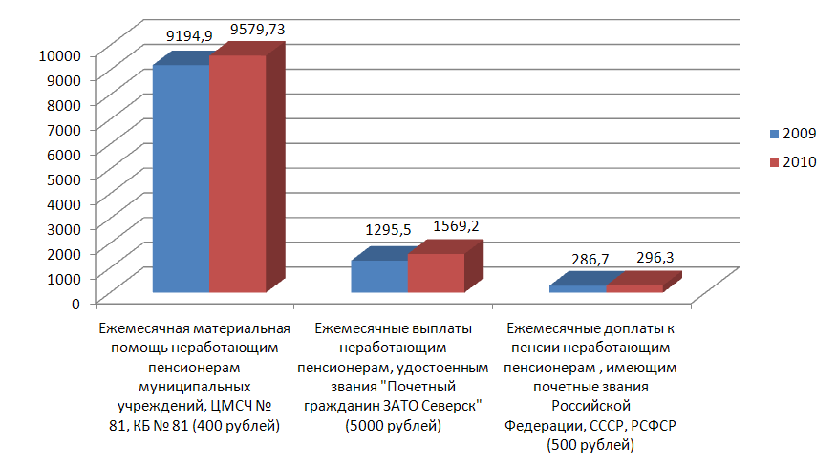

Рисунок 11. – Ежемесячные выплаты отдельным категориям граждан по годам
(тыс. рублей).

2. Оказание материальной помощи жителям ЗАТО Северск, оказавшимся в трудной жизненной ситуации, и отдельным категориям граждан ЗАТО Северск на оздоровление, слуховые аппараты, ремонт жилого помещения, ремонт или приобретение бытовой техники.
За 2010 год комиссией по распределению и оказанию материальной помощи жителям ЗАТО Северск, оказавшимся в трудной жизненной ситуации, рассмотрены 673 заявления граждан ЗАТО Северск. Материальная помощь оказана 603 гражданам ЗАТО Северск.

Основные  направления | 2009 г. |  | 2010 г.
Основные  направления | кол-во человек | сумма  (тыс. рублей) | кол-во человек | сумма  (тыс. рублей)
Оказание материальной помощи жителям ЗАТО Северск, оказавшимся в трудной жизненной ситуации | 484 | 3 419,3 | 386 | 2 890,38
Оказание материальной помощи отдельным категориям граждан на оздоровление | 76 | 994,7 | 71 | 919,0
Оказание материальной помощи на приобретение слухового аппарата лицам, страдающим тугоухостью, не являющимся инвалидами | 3 | 29,79 | 5 | 60,1
Оказание материальной помощи на ремонт жилого помещения, ремонт или приобретение бытовой техники ветеранам ВОВ, вдовам погибших (умерших) участников и инвалидов ВОВ | 90 | 1 217,87 | 141 | 1 907,54
ИТОГО | 653 | 5 661,59 | 603 | 5 777,02

Анализируя обращения граждан по вопросам материальной помощи, порядок
и суммы назначенной помощи в 2009 и 2010 годах, можно сделать следующие выводы:
- размер общей суммы материальной помощи увеличился на 2% по сравнению
с 2009 годом (с 5 661,59 тыс. рублей до 5 777,02 тыс. рублей);
- средний размер единовременной материальной помощи жителям ЗАТО Северск, оказавшимся в трудной жизненной ситуации, в 2010 году составил 7 448 рублей, что на 6% выше среднего размера в 2009 году – 7 064 рубля.
Ежегодный анализ обращений свидетельствует о повышении качества жизни пожилых граждан. Так, например, в 2010 году по сравнению с 2009 годом снизилось количество обращений граждан за оказанием единовременной материальной помощью
на приобретение одежды и продуктов питания на 20,3%. В настоящее время граждане более нуждаются в оказании материальной помощи на оздоровление, зубопротезирование, слуховой аппарат, приобретение бытовой техники и текущий ремонт квартиры.
3. Ежемесячные выплаты по договорам пожизненной ренты.
Договоры заключаются с целью усиления социальной поддержки одиноких престарелых граждан, инвалидов ЗАТО Северск и формирования муниципального жилищного фонда для населения города. Данная услуга является не только хорошим дополнением к бюджету семьи, но и правовой защитой одиноких пенсионеров и инвалидов.
Договор пожизненной ренты – это единовременные и ежемесячные денежные выплаты владельцам квартир взамен на передаваемую муниципалитету квартиру. Размер выплат зависит от возраста владельца квартиры и ее площади (максимальная сумма
выплаты – 6 468,3 рублей, минимальная сумма выплаты – 3 190 рублей). На исполнение в 2010 году имеющихся договоров в бюджете ЗАТО Северск были предусмотрены средства в размере 497,34 тыс. рублей. Всего заключены 9 договоров пожизненной ренты.
4. Компенсация на оплату жилого помещения и коммунальных услуг лицам, удостоенным звания «Почетный гражданин ЗАТО Северск».
Компенсация ежемесячно производится гражданину, удостоенному звания «Почетный гражданин ЗАТО Северск», а также членам его семьи, совместно с ним проживающим, в размере 100% фактической оплаты жилого помещения
и коммунальных услуг независимо от вида жилищного фонда. На исполнение данного направления в бюджете ЗАТО Северск в 2010 году были предусмотрены средства в размере 1 275,5 тыс. рублей.
5. Единовременные денежные выплаты отдельным категориям граждан ЗАТО Северск в ознаменование годовщины Дня Победы советского народа в ВОВ 1941-1945 годов, к юбилейным датам.
В рамках подготовки к празднованию 65-летия Победы ВОВ была проведена работа по оказанию адресной помощи ветеранам и чествованию победителей.
Организованы и проведены единовременные денежные выплаты в ознаменование годовщины Дня Победы в ВОВ 1941-1945 годов в размере 1 589,6 тыс. рублей (выплаты получили 2 893 человека).
6. Предоставление мер социальной поддержки по оплате коммунальных услуг гражданам, проживающим на территории ЗАТО Северск и внегородских территориях ЗАТО Северск.
В 2010 году льготы в виде скидки по оплате жилищно-коммунальных услуг получили 53 336 человек (семей) на сумму 135 907,5 тыс. рублей.
7. Компенсация расходов пожилых людей и инвалидов (проезд железнодорожным, водным транспортом и услуги бани).
Осуществлялась перевозка пенсионеров, ветеранов и инвалидов (супружеских пар пенсионеров, ветеранов и инвалидов), ведущих садоводство, внутренним водным транспортом на маршруте «Северск-Игловск» и пригородным железнодорожным транспортом на маршрутах Томск-Асино и Томск-ост.п.26 км в направлении
ст.Тайга на льготных условиях. На указанные цели в бюджете ЗАТО Северск была запланирована сумма в размере 1 052,5 тыс. рублей.
Пенсионерам и инвалидам, проживающим в жилье, не оборудованном ванной или душем, предоставлялась скидка в размере 50% установленного тарифа услуг по помывке в общих отделениях бань. Данную меру социальной поддержки получили 62 жителя пос.Самусь на сумму 63,3 тыс. рублей.
8. Проведение мероприятий, посвященных памятным и знаменательным датам России.
В целях реализации интеллектуальных и культурных потребностей граждан старшего поколения и инвалидов были организованы и проведены 20 мероприятий, посвященных памятным и знаменательным датам, на сумму 1 457,8 тыс. рублей. Среди них:
- День снятия блокады города Ленинграда, День разгрома советскими войсками немецко-фашистских войск в Сталинградской битве и День Победы в Великой Отечественной войне 1941-1945 годов – чествование ветеранов, концерт, чайный стол, народные гуляния;
- День старшего поколения – организован городской концерт, чествование ветеранов, пенсионеров в клубах по месту жительства, чайный стол;
- День памяти и скорби – организовано возложение цветов погибшим в Великой Отечественной Войне;
- городской фестиваль инвалидов «Северские Зори» – организованы и проведены спортивные и оздоровительные мероприятия среди инвалидов. В соревнованиях приняли участие около 100 человек.
9. Предоставление субсидий общественным объединениям и садоводческим, огородническим и дачным некоммерческим объединениям граждан ЗАТО Северск.
В 2010 году девяти общественным объединениям, расположенным на территории ЗАТО Северск, были предоставлены субсидии на общую сумму – 2 233,2 тыс. рублей.
Субсидии предоставлялись на:
- частичное возмещение затрат получателя субсидии, связанных с укреплением материально-технической базы, реализацией проводимых мероприятий, текущим ремонтом арендуемых помещений, оплатой коммунальных услуг и оказанием социальной помощи инвалидам, пенсионерам, ветеранам войны, труда и боевых действий, военнослужащим, участникам ликвидации последствий аварии на Чернобыльской АЭС;
- оказание материальной поддержки членам общественных объединений.
Четыре садоводческих общества (СОПК «Сосновка», СНТ «Мир», СНТ «Виленский», СОПК «Сосна») получили субсидии на общую сумму 526,13 тыс. рублей.
Субсидии предоставлялись на частичное возмещение затрат садоводческим, огородническим и дачным некоммерческим объединениям граждан, связанным
с инженерным обеспечением территорий и ремонтом дорог, линий электропередачи, систем водоснабжения и канализации, газоснабжения, связи и (или) подключением к действующим линиям электропередачи, системам водоснабжения и канализации.
10. Изготовление и выдача дисконтных карт малоимущим гражданам ЗАТО Северск на приобретение продуктов питания и лекарственных средств со скидкой.
С 01.06.2009 Думой ЗАТО Северск и Администрацией ЗАТО Северск подписано соглашение с руководителями 5 крупных торговых и аптечных сетей о предоставлении скидки в размере 7% малоимущим гражданам, получающим жилищную субсидию, на приобретение товаров первой необходимости в 10 магазинах, расположенных в разных районах ЗАТО Северск. Лекарственные препараты можно приобрести в 9 аптеках. В 2010 году выдана 4 681 дисконтная карта.
За отчетный период также проведена следующая работа:
- В рамках социальной помощи на ремонт и (или) переустройство жилых помещений ветеранов из областного бюджета было выделено 2 040,0 тыс. рублей, помощь получили 64 ветерана.
- В честь 65-летия Победы по инициативе организационного комитета был создан городской благотворительный фонд «Победа», сформированный за счет перечисления однодневного заработка работников учреждений (предприятий) города, индивидуальных предпринимателей и личных средств граждан ЗАТО Северск. На оказание материальной помощи на ремонт квартир ветеранов ВОВ, приобретение бытовой техники из средств городского благотворительного фонда «Победа» было выделено 926,0 тыс. рублей. Помощь получили 130 ветеранов ВОВ.
- Проведена работа по обследованию социально-бытовых условий проживания ветеранов, по подготовке и вручению юбилейных медалей. При содействии учреждений и предприятий города, при участии депутатов Государственной Думы Томской области, Думы ЗАТО Северск под руководством муниципалитета была вручена 2 731 юбилейная медаль.
Основными задачами Администрации ЗАТО Северск на 2011 год в сфере социальной поддержки населения являются разработка и утверждение ЦП «Социальная защита и поддержка населения ЗАТО Северск в 2012-2014 годах» и ЦП «Профилактика алкоголизма, наркомании и токсикомании» на 2012-2014 годы. Планируется ведение работы по реализации отдельных государственных полномочий по организации и осуществлению деятельности по опеке и попечительству в отношении недееспособных и не полностью дееспособных граждан, организация работы по реализации Закона Томской области от 04.10.2002 № 74-ОЗ, а также развитие новых форм мер социальной поддержки населения в части оказания материальной помощи неработающим пенсионерам на зубопротезирование (в 2011 году запланирована сумма в размере 600 тыс. рублей).

Реализация полномочий в сфере защиты прав несовершеннолетних
В соответствии с утвержденным планом работы комиссия по делам несовершеннолетних и защите их прав Администрации ЗАТО Северск (далее – КДНиЗП) координирует вопросы профилактики безнадзорности и правонарушений несовершеннолетних, имеет постоянный обмен информацией с ОВД по ЗАТО Северск, Управлением образования Администрации ЗАТО Северск, отделом опеки и попечительства Управления образования Администрации ЗАТО Северск, ФГУЗ КБ № 81 ФМБА России, ОГКУ «Центр занятости населения ЗАТО город Северск», ФГОУ НПО «ПУ № 10», ФГОУ НПО «ПУ № 32», ОГУ «Реабилитационный центр для детей и подростков с ограниченными возможностями ЗАТО Северск», ОГУ «Комплексный центр социального обслуживания населения ЗАТО Северск» по всем случаям противоправного поведения несовершеннолетних, уклонения их от учебы, ненадлежащего исполнения родителями обязанностей по содержанию, воспитанию и обучению детей.
В 2010 году в целях координации деятельности структур системы профилактики предупреждения безнадзорности и правонарушений проводились соответствующие заседания комиссии.
Еженедельно КДНиЗП проводятся заседания по рассмотрению административных протоколов в отношении подростков и их законных представителей. В 2010 году проведено 54 заседания (5 из них выездные: 3 – в пос. Самусь и пос. Орловка; 2 – в ПУ-10), на которых рассмотрено 993 дела в отношении несовершеннолетних (из них административных протоколов – 930).
Ежеквартально проводятся городские рейды по неблагополучным семьям (проведено 20 рейдов, обследованы условия проживания более 105 семей). В результате проведения рейдов поставлены на учёт 43 неблагополучные семьи, снято с учёта 48. При проверке семей было изъято 16 детей, из них 9 помещено в МЦ ФГУЗ КБ № 81 ФМБА России, 7 – в приюты Томска.
С Уголовно-исполнительной инспекцией № 22 КДНиЗП проводит ежеквартальные рабочие совещания по обмену оперативной информацией в отношении несовершеннолетних, осужденных к лишению свободы условно (на учете 12 несовершеннолетних). Кроме того, с целью информирования несовершеннолетних этой категории и их родителей традиционно с ОВД по ЗАТО Северск в конце года КДНиЗП организует и проводит общее собрание с представителями всех учреждений системы профилактики. За 2010 год несовершеннолетними совершено 73 преступления, произошло снижение количества преступлений на 27,7%.
Органы здравоохранения (ФГУЗ КБ № 81 ФМБА России) ежемесячно информируют КДНиЗП обо всех случаях доставления детей в Детскую городскую больницу по социальным показаниям для дальнейшего принятия мер к родителям. По всем выявленным случаям употребления несовершеннолетними спиртного направляется информация в Психоневрологический диспансер, и подросткам выдаются направления для проведения профилактических мероприятий.

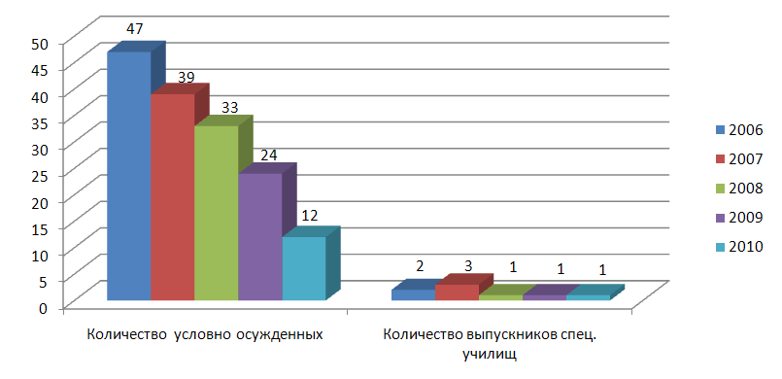
Рисунок 12. – Количество несовершеннолетних выпускников специальных училищ и условно осужденных по годам (человек).

Проводятся ежеквартальные рабочие совещания по обмену оперативной информацией в отношении несовершеннолетних, осужденных к лишению свободы условно. Совместно с Управлением образования Администрации ЗАТО Северск рассматриваются представления общеобразовательных учреждений об исключении несовершеннолетних, не получивших основного общего образования.
Особая роль в профилактике правонарушений отводится организации досуга подростков. КДНиЗП проведена проверка внеурочной занятости учащихся школ и училищ, состоящих на профилактическом учете. Занятость подростов составила 75,8%.
Совместно с органом опеки и попечительства решались вопросы по фактам ненадлежащего исполнения родителями обязанностей по воспитанию, содержанию и обучению детей. В 2010 году в суд направлено 23 исковых заявления о лишении родительских прав.
По фактам ненадлежащего исполнения родительских обязанностей принимаются меры административного воздействия к родителям или законным представителям несовершеннолетних (в 2010 году рассмотрено 269 административных протоколов).
Всего в 2010 году к административной ответственности привлечены 538 несовершеннолетних, употребляющих спиртные напитки, наркотические средства, а также их родители или законные представители (в 2009 году эта цифра составила 558 человек).
В Центр занятости населения по мере необходимости направляются несовершеннолетние для их дальнейшего трудоустройства, КДНиЗП в свою очередь оказывает содействие в поиске работы родителям. За 2010 год усилиями всех субъектов профилактики было трудоустроено на временную работу 496 человек, в том числе 32 человека, стоящих на учете.

Реализация полномочий в сфере опеки и попечительства
За 2010 год отделом опеки и попечительства Управления образования Администрации ЗАТО Северск выявлены и поставлены на учет 37 несовершеннолетних, оставшихся без попечения родителей, из них 2 детей-сирот. Приоритетной формой устройства детей была и остается семья: 30 детей (81%) определены в семьи, из них 24 ребенка определены под опеку, 3 детей – в приемные семьи, 3 усыновлены. В государственное учреждение на полное государственное обеспечение в профессиональное училище определена 1 несовершеннолетняя, в Дом ребенка – 1, в детские дома Томской области – 5 детей. За 2009 год выявлено 42 ребенка – из них устроены в семьи под опеку 28 детей, усыновлены 4 ребенка, в государственные учреждения помещены 10 детей. Устроено в семьи в 2009 году 76,1% детей от общего числа выявленных.
По Томской области средний показатель детей, выявленных и устроенных в семьи в 2010 году, составляет – 53,2%, в 2009 – 58,2%.
Специалистами отдела опеки и попечительства ведется систематическая работа по устройству в семьи детей, оставшихся без попечения родителей. Для этой цели активно привлекаются средства массовой информации: СМИ МУ газета «Диалог», МП ЗАТО Северск СМИ ИА «Радио Северска», ООО «Северская телекомпания». Благодаря сотрудничеству со СМИ ежегодно дети устраиваются в семьи. Также информация о детях, подлежащих устройству в семью, размещается на сайте Администрации ЗАТО Северск – Управление образования – защита прав детей – в рубрике «дети для устройства в семью».
Одновременно через СМИ и Интернет ведется работа по привлечению граждан в замещающие родители. В 2010 году поставлено на учет в органах опеки 13 семей – кандидатов в усыновители, опекуны, приемные родители, 12 семей взяли на воспитание в свои семьи 12 детей, оставшихся без попечения родителей.
С целью оказания содействия в устройстве детей, оставшихся без попечения родителей, на воспитание в семьи граждан отдел опеки и попечительства в месячный срок предоставляет сведения о детях в государственный банк данных о детях, оставшихся без попечения родителей. За 2010 год направлены сведения о 24 детях, впоследствии 10 из них сняты с учета в связи с устройством в семьи.
В 2010 году было образовано 2 новые приемные семьи, проживающие в Северске, где воспитываются по одному приемному ребенку. Работа приемных родителей неоднократно отмечалась грамотами и благодарностями Администрациями Томской области и ЗАТО Северск. Две приемные семьи награждены знаками отличия Томской области «Родительская доблесть». В марте 2011 года одна приемная семья была представлена Президенту РФ как одна из лучших многодетных семей по Сибирскому региону.
Дважды в год органы опеки и попечительства проверяют условия проживания детей в опекунских и приемных семьях. Ежегодно проводится более 500 контрольных обследований. Только силами специалистов отдела опеки и попечительства контроль за каждой замещающей семьей осуществлять невозможно. В ЗАТО Северск организована работа в этом направлении: на основании приказа начальника Управления образования дважды в год дошкольные образовательные учреждения и муниципальные образовательные учреждения обследуют условия проживания в семьях подопечных детей, посещающих данные учреждения и направляют акты обследований в отдел опеки и попечительства. Данная информация анализируется, и в случае выявления нарушения прав ребенка принимаются меры к опекуну (попечителю), приемному родителю. Крайней мерой является изъятие ребенка из замещающей семьи и отстранение опекунов от опекунских обязанностей вследствие их ненадлежащего исполнения. В 2010 году не было случаев отстранения опекунов.
На содержание детей-сирот и детей, оставшихся без попечения родителей, опекунам и приемным родителям выплачиваются денежные средства в размере 6 883 рубля в месяц. Данное содержание получают 233 ребенка. Денежные средства не назначаются, когда опека оформлена по заявлению одного из родителей. Специалисты отдела опеки и попечительства осуществляют контроль за использованием имущества детей, находящихся под опекой (попечительством) и в приемных семьях. В связи с изменениями в законодательстве с июня 2010 года пенсии, причитающиеся детям из числа детей-сирот и детей, оставшихся без попечения родителей, перечисляются на лицевые счета детей, в связи с чем опекуны могут использовать данные средства с согласия органов опеки и обязаны раз в год представлять отчеты об их использовании. Органами опеки и попечительства за 2010 год принято 22 отчета об использовании денежных средств от приемных родителей и 34 отчета от опекунов.
Важной проблемой остается возврат в государственные учреждения детей, оставшихся без попечения родителей, из семей опекунов и приемных родителей. В 2010 году было возвращено 6 несовершеннолетних (в 2009 – 1 ребенок). Двое из них остались проживать в семье, и были устроены на полное государственное обеспечение по месту учебы в ПУ-32 и СПК, 4 детей возвращены в детские дома. В двух случаях приемные родители отказались воспитывать детей из-за отсутствия взаимопонимания с ребенком, два опекуна освобождены от обязанностей ввиду болезни и два опекуна – в связи с изменившимися семейными обстоятельствами (переезд на постоянное место жительства в другой город; развод с мужем, болезнь членов семьи). Нехватка специалистов по опеке и попечительству для работы с замещающими семьями (в ЗАТО Северск их 248) не позволяет своевременно и полно оказывать помощь семьям, где возникают трудности с воспитанием подопечных детей.
В целях профилактики социального сиротства с октября 2009 года в ЗАТО Северск ведется работа по технологии раннего выявления семейного неблагополучия. Во всех образовательных учреждениях организована работа по выявлению детей, нуждающихся в государственной защите.
В 2010 году из различных учреждений и от граждан города поступило 184 сообщения о нарушении прав детей в отношении 137 семей. Со всеми семьями проводится профилактическая работа с привлечением кураторов «случая». В настоящее время кураторы «случая» работают с 57 семьями, где нарушаются права несовершеннолетних. К сожалению, проведенная профилактическая работа не во всех случаях дает положительный результат. В отношении родителей, продолжающих уклоняться от воспитания и содержания детей, злоупотреблять спиртными напитками, Управление образования Администрации ЗАТО Северск выходит в суд с исками о лишении родительских прав. В 2010 году направлен в суд 21 иск. В результате 26 родителей были лишены родительских прав в отношении 26 детей. По направлению отдела опеки и попечительства в течение 2010 года социально-реабилитационную помощь получили в приютах Томска – 19 несовершеннолетних, в ДСО Медицинского центра № 3 – 20 детей.
Одним из важных направлений работы в сфере опеки и попечительства является защита жилищных прав детей-сирот и детей, оставшихся без попечения родителей.
Закрепление муниципальных жилых помещений за детьми-сиротами и детьми, оставшимися без попечения родителей, производятся постановлениями Администрации ЗАТО Северск при устройстве детей под опеку (попечительство) или в государственные учреждения. В 2009 году закреплено 31 жилое помещение. На учете в отделе опеки и попечительства состоят 154 ребенка, имеющие закрепленное жилое помещение, и 34 ребенка, являющиеся собственниками жилья. Сохранность жилых помещений осуществляется через их обследование специалистами отдела опеки и попечительства. В 2010 году по запросам детских домов были проверены 39 квартир. В них остались проживать родственники детей, которые годами не оплачивают коммунальные услуги. В результате, в закрепленном за детьми жилье накапливаются огромные долги. На погашение части долгов Администрацией ЗАТО Северск выделяются финансовые средства, однако погашение части долга не решает проблему в целом, т.к. остальные члены семьи продолжают не оплачивать коммунальные платежи, которые со временем только возрастают.
В ЗАТО Северск дети-сироты и дети, оставшиеся без попечения родителей, а также лица из их числа обеспечиваются жилыми помещениями в соответствии с действующим законодательством. За счет средств местного муниципалитета в 2010 году были обеспечены жильем 10 детей. На 01 января 2011 года на учете в Администрации ЗАТО Северск в списке детей-сирот и детей, оставшихся без попечения родителей, нуждающихся в предоставлении жилья, стоят 99 человек, из них 67 детей из Северска, 14 детей из внегородских территорий и 18 детей, не имеющих закрепленного жилого помещения. Для детей, не имеющих жилья, жилые помещения предоставляются за счет средств субвенции на осуществление государственных полномочий по обеспечению жилыми помещениями детей-сирот и при выпуске их из образовательных государственных учреждений. В 2009-2010 годах двум выпускникам из числа детей-сирот за счет средств субвенции были приобретены жилые помещения. В 2011 году субвенции выделено 527 тыс. рублей, выпускаются из государственных учреждений 4 лица из числа детей-сирот, не имеющих закрепленного жилого помещения. Безусловно, выделяемых денежных средств для обеспечения жильем нуждающихся недостаточно.
Целесообразно отметить, что в ЗАТО Северск высок процент устройства детей, оставшихся без попечения родителей, в семьи. Организована работа по профилактике социального сиротства, в связи с этим ежегодно снижается количество вновь выявленных детей, оставшихся без попечения родителей.

Реализация полномочий в сфере молодежной и семейной политики
В 2010 году на территории ЗАТО Северск полномочия в сфере молодежной политики осуществлял Комитет молодежной и семейной политики Администрации ЗАТО Северск. Мероприятия по поддержке молодежи реализовывались в рамках ЦП:
- ЦП «Молодежь ЗАТО Северск» на 2009-2011 годы.
- ЦП «Поддержка молодых семей ЗАТО Северск в решении жилищной проблемы на 2007-2010 годы».
В рамках реализации первой ЦП объем израсходованных в 2010 году финансовых средств составил 1 975,95 тыс. рублей (утверждено программой 2 046,59 тыс. рублей). Общий объем финансирования мероприятий 2010 года снижен с ранее утвержденного объема в размере 9 912,58 тыс. рублей до 2 046,59 тыс. рублей. В связи с этим большинство планируемых ранее мероприятий были отменены. С учетом скорректированных значений целевых индикаторов 2010 года мероприятия Программы 2010 года выполнены в полном объеме, но относительно реализации Программы 2009 года количественные характеристики значительно снижены.
По различным направлениям молодежной политики принято участие в организации и проведении 73 мероприятий (2009 год – 201 мероприятие), в том числе: 7 мероприятий с участием финансирования за счет Программы и 66 мероприятий без участия в финансировании их проведения. В мероприятиях приняли участие около 11 200 человек (2009 год – около 23 000 человек).
Основные направления ЦП:
- «Гражданское и патриотическое воспитание молодежи» (финансирование мероприятий направления за счет бюджета ЗАТО Северск не производилось).
- «Социальная интеграция» (финансирование мероприятий данного направления за счет бюджета ЗАТО Северск не производилось).
- «Развитие творческого потенциала».
- «Поддержка молодых семей» (специалистами Информационно-консультационного центра «Молодая семья» проведено около 100 консультаций).
- «Старт карьеры. Обеспечение занятости молодежи».
В рамках данного направления трудоустроены 653 подростка, 118 человек в возрасте 18-25 лет приняли участие в работе трудовых молодежных отрядов. Помимо этого, проведено 12 профориентационных мероприятий, в которых приняли участие около 4500 человек, также организованы и проведены около 2500 консультаций по вопросам профориентации и организации временного трудоустройства молодежи.
- «Развитие системы здорового досуга» (финансирование мероприятий направления за счет бюджета ЗАТО Северск не производилось).
- «Информационное обеспечение» (финансирование мероприятий направления за счет бюджета ЗАТО Северск не производилось).
Что касается решения жилищной проблемы в рамках поддержки молодых семей, на реализацию комплекса мероприятий в рамках ЦП израсходованы финансовые средства в следующем объеме:

 | Планируемый объем финансирования, тыс. рублей | Фактический объем финансирования, тыс. рублей
Бюджет ЗАТО Северск | 14 923,01 | 7 709,18
Бюджет Томской области | 3 470,98 | 1 980,29
Федеральный бюджет | 4 000,00 | 2 630,69
ИТОГО | 22 402,99 | 12 320,16

В 2010 году жилищные условия по Программе поддержки улучшили 27 молодых семей.
В связи с рождением (усыновлением) ребенка шести молодым семьям произведены дополнительные социальные выплаты за счет средств бюджета ЗАТО Северск в общей сумме на 420 тыс. рублей. Количество молодых семей – участников ЦП, изъявивших желание получить социальную выплату в 2011 году, – 251.

В рамках реализации детской оздоровительной кампании в 2010 году отдохнули 6190 человек (том числе 15 детей отдохнули в южных лагерях). В летний период прием отдыхающих осуществляли 35 детских оздоровительных лагерей, во время осенних каникул – 3 лагеря, во время зимних – 4. В частности:
  - 3 муниципальных детских оздоровительных лагеря на 2 703 места отдыха (МУ ДОЛ «Берёзка» на 637 мест, МУ ЗАТО Северск ДОЛ «Восход» на 1 064 места, МУ ОЛ «Зеленый мыс» на 1 002 места);
  - 9 городских спортивных лагерей с дневным пребыванием детей на базе учреждений дополнительного образования – спортивных школ города на 972 места;
  - 21 оздоровительный лагерь при общеобразовательных школах ЗАТО Северск на 1485 мест (в том числе в 2010 году впервые открылся лагерь на базе МОУ ДОД «Центр «Поиск»);
  - 2 санаторных детских оздоровительных лагеря на 1015 мест за счет средств областного бюджета, с учетом медицинских показателей (Санаторий «Синий Утёс» на 621 место, «Санаторий-профилакторий № 2» на 409 мест).
В 2010 году 15 школьников поправили своё здоровье в южных здравницах России за счёт средств областного бюджета.
В целом, расходы на отдых и оздоровление школьников составили 27850,87 тыс. рублей. Основными источниками стали:
  - средства бюджета ЗАТО Северск – 9277,260 тыс. рублей;
  - средства областной субсидии – 11561,260 тыс. рублей;
  - родительская плата за путёвки, проезд, страховку от несчастного случая и культурно-массовые мероприятия, реализация путевок по договорным ценам – 7012,35 тыс. рублей.
Расходование средств областной субсидии осуществлялось на оплату стоимости набора продуктов питания для детей в лагерях с дневным пребыванием (пришкольные и спортивные); на выплату компенсации родителям (законным представителям) за приобретенную путевку за свой счет в загородные стационарные оздоровительные учреждения (до 85% стоимости путевки), в том числе на профильные смены (до 100% стоимости путевки), расположенные на территории Российской Федерации, дети которых проживают на территории ЗАТО Северск.
Комитетом молодежной и семейной политики Администрации ЗАТО Северск за период 2010 года была выплачена компенсация 58 родителям (законным представителям) за приобретенную путевку за полную стоимость в загородные лагеря, в том числе на профильные смены.

Реализация полномочий в сфере образования
На территории Северска сложилась гибкая, многофункциональная система образования. В сеть образовательных учреждений, подведомственных Управлению образования Администрации ЗАТО Северск, входят: 33 дошкольных образовательных учреждений с охватом 5 190 детей, 22 общеобразовательных учреждения, в которых обучаются 10 279 человек. Систему дополнительного образования составляют 5 учреждений с охватом 3 963 детей.
В муниципальных дошкольных учреждениях (далее – МДОУ) скомплектовано на 2009-2010 учебный год 307 групп, из них:
- 97 ясельных групп (1 394 ребенка);
- 210 садовских групп (3 796 детей).
Общий охват детей в возрасте от 2 месяцев до 7 лет различными формами дошкольного образования в 2010 году составил 71% (в 2009 году – 73%).
В последние годы заметен рост потребности населения в услугах дошкольных образовательных учреждений. Анализ общего охвата детей дошкольного возраста различными формами дошкольного образования показал, что наибольший дефицит мест составляют группы для детей от 1 до 3 лет. В 2010 году открыты 2 дополнительные группы для детей от 2 до 3 лет на 30 мест в МДОУ «Детский сад № 25». Кроме того, разработана ЦП «Развитие сети образовательных учреждений, реализующих образовательные программы дошкольного образования» на 2011-2016 годы, реализация которой позволит открыть к 2016 году 890 новых мест.
Наряду с положительными тенденциями в развитии системы дошкольного образования сохраняются проблемы, требующие решения. Одной из таких проблем является проблема кадрового обеспечения. На сегодняшний день существует 21 вакансия воспитателя, уменьшается число работников до 30 лет (в 2005 – 17%, 2010 – 10%), увеличивается число пенсионеров (в 2005 – 14%, 2010 – 20%). Помимо этого увеличилось количество педагогов без категории с 13% в 2009 году до 15,6% в 2010.
Учитывая, что дошкольное образование является основой дальнейшего процесса обучения ребенка, его физического, нравственного и интеллектуального развития, необходимо продолжить работу над повышением качества дошкольного образования, сохранить и расширить возможности для развития детей. Есть необходимость в разработке программы развития муниципальной системы дошкольного образования.

В рамках организации системы общего образования в общеобразовательных учреждениях города скомплектовано 458 классов, из них:
- 384 общеобразовательных класса (9112 учащихся);
- 16 классов компенсирующего вида (242 учащихся);
- 44 класса коррекционного направления – (542 учащихся);
- 13 классов в МОУ «Вечерняя (сменная) школа № 79» (250 учащихся);
- 9 классов в МОУ «Северская специальная (коррекционная) школа-интернат VIII вида» (62 учащихся).
На базе муниципального образовательного учреждения (далее – МОУ) «СОШ № 86» работают 2 группы (40 человек) кратковременного пребывания детей.
Ученический ресурс остается ключевым в развитии системы образования. Демографическая ситуация в городе определяет динамику численности обучающихся. В 2010 году в общеобразовательных учреждениях города количество обучающихся по сравнению с прошлым годом уменьшилось на 93 человека и составило 10 272 учащихся.
За последние три года увеличилось количество профильных классов в старшей школе. В 2010 году 15 общеобразовательных учреждений реализовывали профильное обучение, что составляет 74% общего числа школ.
В 2010 году шла реализация городского проекта «Виртуальный класс», который дает возможность школьникам получать качественное образование с использованием ИКТ ресурсов системы образования ЗАТО Северск. Было организовано проведение элективных курсов предпрофильной подготовки в дистанционном режиме для учащихся города. В реализации принимали участие 7 общеобразовательных учреждений города (МОУ «СОШ № 76» , МОУ «Северская гимназия», МОУ «СОШ № 197 имени В. Маркелова», МОУ «СОШ № 198», МОУ «СОШ № 89», МОУ «СОШ № 86»).
Предметом особого внимания был и остается вопрос качества и эффективности процесса обучения. Анализ итоговой успеваемости показывает, что качество обучения в последние годы имеет тенденцию к росту. Уровень обученности учащихся ЗАТО Северск в течение трех последних лет остается стабильным и составляет 99,4%.
Одним из показателей качества образования является награждение золотыми и серебряными медалями «За особые успехи в обучении» выпускников средней школы. В 2010 году были вручены 43 золотые и 26 серебряных медалей.
Восемь северских школ вошли в десятку лучших в рейтинге образовательных учреждений Томской области по показателю среднестатистического тестового балла выпускников.

Сеть дополнительного образования детей представлена пятью учреждениями, подведомственными Управлению образования Администрации ЗАТО Северск. Направления деятельности, реализующие различные программы дополнительного образования, охватывают 38% учащихся города.
В муниципальных образовательных учреждениях общего и дошкольного образования по итогам 2010 года функционирует свыше 700 объединений по дополнительному образованию с общим количеством занимающихся в них 7162 человека, из них в МДОУ – 1199 детей дошкольного возраста, в МОУ СОШ – 5 963 учащихся школьного возраста. Победителями и призерами различных конкурсов стали в 2010 году стали 555 учащихся.
Вместе с тем в системе дополнительного образования имеется ряд проблем. Происходит сокращение спектра образовательных программ дополнительного образования, требующих непрерывного пополнения и обновления учебно-материальной базы, вымывание наиболее «ресурсоемких» программ в области физкультурно-спортивного, военно-патриотического, технического и научно-исследовательского творчества учащихся – тех программ, которые наиболее привлекательны для юных северчан и, как следствие, оказывают наибольший социально-профилактический эффект. Наблюдается преобладание программ и форм дополнительного образования, направленных, прежде всего, на работу с заинтересованными учащимися, а дети «группы риска», девиантного поведения нередко остаются вне поля зрения. Требуют совершенствования программы работы с одаренными детьми и талантливой молодежью.

Одним из приоритетных направлений деятельности Администрации ЗАТО Северск в сфере образования остается информатизация образовательных учреждений.
В 2009/2010 учебном году в общеобразовательных учреждениях ЗАТО Северск использовалось 910 компьютеров, что на 100 компьютеров больше, чем в прошлом учебном году. Количество учащихся на 1 компьютерное рабочее место составило 19,7 человек/комп. Снижение по сравнению с 2009 г. составило 5,5%. Данный показатель на протяжении последних нескольких лет неуклонно снижался.
Доступ в Интернет имеют 100% общеобразовательных учреждений, дошкольных учреждений и учреждений дополнительного образования. Подключение школ к высокоскоростным линиям связи позволило приступить к внедрению дистанционных образовательных технологий в предпрофильное обучение в рамках проекта «Виртуальный класс».
Все общеобразовательные учреждения, два дошкольных образовательных учреждения и два учреждения дополнительного образования имеют собственные сайты.
Для формирования у обучающихся школ города мотивации к здоровому образу жизни, к систематическим занятиям физической культурой и спортом в образовательных учреждениях ежегодно организуется работа спортивных секций, в которых занимаются около 1700 обучающихся. Спортивные залы и площадки имеются во всех общеобразовательных учреждениях. Группы лечебной физкультуры функционируют в каждом учреждении.
Серьезной причиной ухудшения состояния здоровья школьников являются негативные стереотипы поведения, которые оказывают значительное отрицательное влияние на состояние здоровья школьников – курение, алкоголь, наркотики и т.д.
С целью пропаганды здорового образа жизни во всех образовательных учреждениях разработаны планы по формированию здорового образа жизни учащихся. Существенная просветительская работа проводилась с разными категориями участников образовательного процесса (учащимися и воспитанниками, родителями, педагогами) через проведение различных акций.
В рамках своих полномочий Администрация ЗАТО Северск реализует комплекс мероприятий по созданию творческой среды для самореализации учащихся школ, гимназии, лицеев. Помимо этого ведется работа по формированию в образовательных учреждениях комфортных и безопасных условий обучения.

Реализация полномочий в сфере физической культуры и спорта
Реализацию полномочий в сфере физической культуры и спорта на территории ЗАТО Северск в 2010 году осуществлял Комитет по физической культуре и спорту Администрации ЗАТО Северск.
В ЗАТО Северск для организации физкультурно-оздоровительной и спортивно-массовой работы функционирует 169 различных спортсооружений, в том числе 12 в сельской местности. Среди них 2 стадиона, крытый хоккейный корт с искусственным льдом, 5 бассейнов, 45 спортивных залов. Пропускная способность всех спортивных сооружений составляет 4 737 человек.
На финансирование физической культуры и спорта в отчетном периоде из бюджетов различного уровня выделено 162 591,7 тыс. рублей (в 2009 году – 170 493,3 тыс. рублей). Поступило средств от предоставления платных услуг 5239,3 тыс. рублей (в 2009 году – 3510,7 тыс. рублей).
Численность занимающихся всеми формами физкультурно-оздоровительной и спортивной работы в 2010 году составила 23 550 человек (20,7% численности населения). В 2009 году этот показатель составлял 22 055 человек (19,4 % численности населения) – данный прирост обеспечен за счет увеличения численности занимающихся в сельской местности и физкультурно-спортивных клубах по месту жительства.
Занимающихся в секциях по видам спорта – 14 889 человек, из них женщин 3 751 (в 2009 году – 13 277 человек, из них 3 456 женщин). Увеличение произошло за счет увеличения численности занимающихся кинологическим спортом, волейболом, бильярдным спортом, гиревым спортом, пауэрлифтингом, фитнес-аэробикой.
В 2010 году подготовлено 1 122 спортсменамассовых разрядов (в 2009 году – 1070), присвоено 13 званий «Мастер спорта России» (в 2009 году – 4 звания).

На территории ЗАТО Северск работают шесть детско-юношеских спортивных школ (далее – ДЮСШ), из которых три – ДЮСШ олимпийского резерва; 58 клубов физкультурной направленности по месту жительства.
В соответствии с Постановлением Главы Администрации ЗАТО Северск от 20.02.2009 № 606 была утверждена ЦП по физической культуре и спорту ЗАТО Северск «Спортивный город». В 2010 году на реализацию ЦП выделено из бюджета ЗАТО Северск 14 624,2 тыс. рублей (в 2009 году 17 514,6 тыс. рублей).
В рамках реализации ЦП в 2010 году достигнуты следующие результаты:
- увеличилась численность жителей ЗАТО Северск, систематически занимающихся физической культурой и спортом;
- увеличилось количество спортсменов-разрядников на 52 человека по сравнению с 2009 годом (в 2009 году – 1 070 человек, в 2010 году – 1 122 человека);
- приобретен в муниципальную собственность спортивный зал «Кедр» стоимостью 4 929,75 тыс. рублей.

Для проведения учебной и спортивно-оздоровительной работы в общеобразовательных и дошкольных образовательных учреждениях города имеется 102 спортивных сооружения, из них 22 спортивных зала, 2 плавательных бассейна, 62 плоскостных спортсооружения.
В 2010 году в ЗАТО Северск проведено 313 спортивных мероприятий, в которых участвовало 2 116 человек. Городская спартакиада школьников включает в себя 21 соревнование по 12 видам спорта, в которых приняли участие 2 945 человек. Кроме спартакиадных мероприятий в 2010 году проведены городские соревнования «Самый шахматный класс» по двум возрастным группам (115 участников).
Во внеурочное время с учащимися проводится спортивно-оздоровительная работа, которой охвачено 3 505 человек. В городе работают классы для учащихся с ослабленным здоровьем: для детей с заболеванием опорно-двигательного аппарата; для детей с заболеванием органов зрения; для детей с заболеванием органов дыхания.
Для проведения учебной и спортивно-оздоровительной работы в дошкольных образовательных учреждениях города имеется 8 плавательных бассейнов с общей площадью зеркала воды 184 кв. м, 25 спортивных залов общей площадью 1 746 кв. м и 48 площадок общей площадью 8 530 кв. м.
Для студентов высших и средних учебных заведений, начального профессионального образования Администрацией ЗАТО Северск организовано проведение городской спартакиады «Спорт для всех» по 8 видам спорта. Все коллективы принимают в спартакиаде активное участие. В 2010 году проведено 13 соревнований (548 участников). Кроме этого сборные команды учебных заведений участвуют в первенствах города по баскетболу, волейболу, футболу.

В ЗАТО Северск 39 организаций, предприятий, учреждений, которые организуют и проводят с работающим персоналом спортивно-массовые и физкультурно-оздоровительные мероприятия. В частности, с 19 организациями работу осуществляет Комитет физической культуры и спорта Администрации ЗАТО Северск (4 – пос. Самусь, 1 – пос. Орловка), с 20 коллективами работу организует АНКО с/к «Янтарь». Численность занимающихся – 4 733 человека (в 2009 году – 5 949 человек).
Администрацией ЗАТО Северск организациям оказывается методическая и практическая помощь в проведении спортивных праздников, спартакиад и других спортивных мероприятий, проводимых внутри подразделений предприятий.
Финансирование данной деятельности осуществляется из средств ЦП «Спортивный город» на 2009-2011 годы. Помимо этого, финансирование коллективов физкультуры производится теми предприятиями, организациями, объединениями, к которым они относятся.
Помимо предприятий и организаций города активное участие в областных смотрах-конкурсах принимают учреждения дополнительного образования детей физкультурно-спортивной направленности ЗАТО Северск, традиционно занимая призовые места.

В настоящее время в ЗАТО Северск сложилась система организации физкультурно-спортивной работы с населением по месту жительства. При организации работы по месту жительства основными задачами являются:
- сохранение физического здоровья граждан и, прежде всего, детей, подростков и молодежи;
- приобщение горожан к здоровому образу жизни;
- вовлечение всех категорий граждан, и в особенности детей и юношей, в занятия физической культурой и спортом;
- развитие городского массового спортивного движения.
В рамках реализации Закона Томской области от 13.12.2006 № 314-ОЗ «О предоставлении субвенций местным бюджетам на организацию физкультурно-оздоровительной работы с населением по месту жительства» было выделено 15 ставок, на которые приняты инструкторы по физической культуре, из них 3 штатных. За 2010 год организовано и проведено 190 спортивно-массовых мероприятий с участием 6 388 человек. В секциях и группах по видам спорта занимаются 702 человека.
В г.Северске расположены 58 клубов досуговой, физкультурно-оздоровительной и спортивной работы по месту жительства, в которых занимаются и взрослые, и дети. Это клуб настольного тенниса «Надежда», шахматный клуб «Дебют» (в каждом клубе занимаются более 100 человек), клубы танцевального спорта «Современник», «Фантазия» и «Фламинго» (160 человек), клубы фитнес-аэробики «Весна», «Фламинго» (более 900 человек), 23 клуба пауэрлифтинга (1 099 человек) и другие.

В ЗАТО Северск находятся 5 населенных пунктов, в которых проживает более шести тысяч человек. В двух из них (пос.Самусь и пос.Орловка) организована спортивно-массовая, оздоровительная работа с населением. В пос. Самусь создан Спортивный совет, состоящий из 5 человек.
В пос.Самусь в 2010 году организована и проведена спартакиада по 9 видам спорта среди 5 производственных коллективов , проведено 16 спортивно-массовых мероприятий. Число участников спартакиады – 910 человек. Кроме этого проведены спортивные праздники, посвященные знаменательным датам. Численность занимающихся всего 438 человек (дети, подростки, молодежь, мужчины, женщины).
В пос.Орловка в 2010 году проведено 11 мероприятий среди населения с общим количеством участников более 300 человек. Работают спортивные секции волейбола, настольного тенниса, мини-футбола, в которых занимаются 55 человек. Имеется тренажерный зал, занятия в котором посещают 20 человек.
В пос.Самусь и пос.Орловка имеют свои филиалы учреждения спортивной направленности по гиревому спорту, лыжным гонкам, шахматам, в которых занимается 165 детей и подростков. Организованы спортивные секции по настольному теннису, шахматам и шашкам, волейболу, дартсу, оздоровительной гимнастике, плаванию, в которых занимается 211 человек. Занятия проводят 3 инструктора по физической культуре.

В течение года 21 городское мероприятие по доступным видам спорта проведено с инвалидами, в мероприятиях приняли участие более 500 человек. В связи с тем, что в ЗАТО Северск отсутствуют специализированные или приспособленные спортивные сооружения для учебно-тренировочной и спортивной работы с инвалидами, занятия с данной категорией граждан проводятся на имеющихся спортивных сооружениях.
По указанному направлению Администрация ЗАТО Северск взаимодействует с Всероссийским обществом инвалидов, Всероссийским обществом глухих, Всероссийским обществом слепых, Центром детской реабилитации, клубом молодых инвалидов «Ровесники».
Существенное внимание уделяется пропагандистским кампаниям и акциям, направленным на развитие интереса к занятиям физической культурой и спортом. С привлечением учащихся общеобразовательных школ ЗАТО Северск и всех желающих проводятся традиционные спортивно-массовые мероприятия «Молодежь против наркотиков», «Всемирный день борьбы со СПИДом».
Основной проблемой для ЗАТО Северск в сфере развития физической культуры и спорта является нехватка современных спортивных сооружений для занятий. Многие спортивные объекты нуждаются не только в текущем, но и капитальном ремонте, в том числе внутриквартальные спортивные площадки.

Реализация полномочий в сфере культуры
Реализацию полномочий Администрации ЗАТО Северск в сфере культуры в соответствии с Уставом городского округа ЗАТО Северск Томской области в 2010 году осуществлял отдел культуры. В частности, отдел курировал следующие направления:
- организация библиотечного обслуживания населения, комплектование и обеспечение сохранности библиотечных фондов библиотек ЗАТО Северск;
- создание условий для организации досуга и обеспечения жителей ЗАТО Северск услугами организаций культуры;
- оказание содействия национально-культурному развитию народов Российской Федерации и реализации мероприятий в сфере межнациональных отношений на территории ЗАТО Северск.

На территории ЗАТО Северск библиотечное обслуживание населения осуществляют следующие муниципальные учреждения культуры:
- Муниципальное учреждение ЗАТО Северск «Центральная городская библиотека», имеющее 2 филиала;
- Муниципальное учреждение ЗАТО Северск «Центральная детская библиотека», имеющее 6 филиалов;
- Муниципальное учреждение ЗАТО Северск «Самусьский центр культуры», имеющее структурное подразделение – библиотеку.
Муниципальные библиотеки обслуживают читателей разных возрастных категорий, ведут активную культурно-просветительную работу с молодёжью города, школьниками и воспитанниками детских садов, со взрослым населением ЗАТО Северск. В течение 2010 года в библиотеках и филиалах для читателей проведено более 1 500 книжных выставок, занятий в клубах и лекториях, бесед, уроков, музыкальных вечеров, молодежных акций, детских литературных конкурсов, семейных праздников.
Услугами библиотеки пользуется сегодня каждый третий житель ЗАТО Северск. Помимо этого, библиотеки предоставляют услуги по информационному обслуживанию населения ЗАТО Северск. За 2010 год выполнено более 37 тыс. справок, число посещений сайтов библиотек – 15 572. Охват населения ЗАТО Северск библиотечным обслуживанием составляет 37%. Среднемесячное число посещений библиотек – 25 тыс. человек.
Муниципальные библиотеки активно формируют собственные электронные ресурсы, в том числе электронные каталоги, и предоставляют услуги по доступу к справочно-поисковому аппарату библиотек в электронном виде. Помимо бесплатных услуг библиотеки оказывают 15 видов дополнительных платных услуг.
Для сохранения информационной значимости и универсальности книжного фонда библиотек необходимо его постоянное пополнение и обновление по различным отраслям знаний в печатном и электронном вариантах.
Муниципальные библиотеки г.Северска и библиотека МУ «Самусьский центр культуры» испытывают острый дефицит в средствах на комплектование книжных фондов библиотек литературой и периодическими изданиями. Несмотря на финансирование расходов на комплектование из местного бюджета (и частично из федерального), фонды библиотек перегружены устаревшей литературой, показатели библиотечного обслуживания в ЗАТО Северск снижаются по сравнению с нормативными и аналогичными показателями по Томской области.

В рамках организации досуга и обеспечения жителей услугами в сфере культуры на территории ЗАТО Северск осуществляют деятельность следующие муниципальные учреждения культуры:
- Муниципальное учреждение «Северский музыкальный театр»;
- Муниципальное учреждение «Театр для детей и юношества»;
- Муниципальное учреждение «Молодежный театр «Наш мир»;
- Муниципальное учреждение ЗАТО Северск «Северский природный парк»;
- Муниципальное учреждение «Музей г.Северска»;
- Муниципальное учреждение «Самусьский центр культуры».
За 2010 год количество посещений учреждений культуры ЗАТО Северск, городских праздничных культурно-массовых мероприятий составило 441,9 тыс. человек. Среднемесячное число посещений – 36,8 тыс. человек.
Доля населения, участвующего в платных культурно-досуговых мероприятиях, организованных муниципальными учреждениями культуры ЗАТО Северск, за 2010 год составляет 317% среднегодовой численности населения ЗАТО Северск (в 2009 году – 314%). Рост данного показателя по сравнению с 2009 годом обеспечен за счет увеличения количества новых постановок и показа спектаклей текущего репертуара театрами ЗАТО Северск, культурно-досуговых мероприятий на платной основе в МУ «Музей».
Профессиональные театры Северска обслуживают зрителей разных возрастных категорий, активно работают с молодёжью города и школьниками по организации культурного досуга, воспитанию театральной и музыкальной культуры, устойчивого интереса к театральному искусству. За 2010 год театрами города показано 740 спектаклей, концертов, бенефисов (за 2009 год – 570). Театры города проводят активную работу по привлечению зрителей: организацию выездных спектаклей в детских садах, школах, оздоровительных лагерях в летний период, постоянное обновление репертуара, выпуск новых и капитально возобновленных постановок различных жанров, тематической направленности, разных режиссерских школ.
В течение 2010 года состоялся показ 15 премьерных спектаклей и концертных программ. В мае прошлого года три профессиональных театра Северска приняли участие в IX областном театральном фестивале «Маска» в г.Томске. Снижение посещаемости МУ «МТ «Наш мир» произошло из-за отсутствия основной труппы театра в период апрель-июль 2010 года на время выполнения работ по договору возмездного оказания услуг в г.Сочи.
В 2010 году на площадках муниципальных учреждений культуры успешно реализованы мероприятия культурно-просветительских проектов «Новое передвижничество» при поддержке Министерства культуры Российской Федерации и госкорпорации «Росатом». Организованы и проведены городские культурно-массовые мероприятия, посвященные праздничным календарным датам и Дню города. Это торжественные вечера и концерты в зале МУ «Северский музыкальный театр», концерты на открытой сцене и народные гулянья в честь Дня Победы, Дня России, Дня города.
Активную деятельность по организации досуга населения ЗАТО Северск проводит МУ «Музей г.Северска». В течение 2010 года организовано 2 постоянных, 50 передвижных и выездных выставок, более 500 лекций и культурно-просветительных мероприятий, в том числе совместно с творческими коллективами города, работают пять образовательных программ для учащихся школ и дошкольников.
По итогам 2010 года произошло снижение посещаемости МУ «Северский природный парк» из-за эпидемии гриппа и погодных условий. Природный парк не имеет закрытого помещения для организации досуговой деятельности, поэтому погодные условия существенно влияют на посещаемость парка. Одна из причин снижения количества посещений – слабая материально-техническая база, устаревший парк аттракционов.
Организацию культурно-досуговой деятельности в пос.Самусь осуществляет МУ «Самусьский центр культуры». Несмотря на недостаточное финансирование и плохое техническое состояние здания, Самусьский центр культуры обеспечивает кружковую работу со взрослым и детским населением поселка, библиотечное обслуживание, музейную деятельность, организацию культурно-массовых мероприятий, проводит работу с социально незащищенными слоями населения.

В рамках содействия национально-культурному развитию народов Российской Федерации и реализации мероприятий в сфере межнациональных отношений на территории ЗАТО Северск проведены совместные мероприятия МУ «Музей г.Северска» и Томского областного общества украинской культуры «Джерело»:
- выставка украинской вышивки и изделий прикладного творчества в МУ «Музей г.Северска» в августе-сентябре 2010 года;
- выступления творческих коллективов Томского областного общества украинской культуры на площадке музея в течение года.
В своей творческой деятельности профессиональные и самодеятельные коллективы ЗАТО Северск содействуют развитию национально-культурных традиции народов Российской Федерации.

Реализация полномочий в сфере защиты прав потребителей
В ЗАТО Северск потребительский рынок является одним из главных источников занятости населения и формирования бюджета.
Сфера торговли и услуг является наиболее привлекательной особенно для малого бизнеса. Доля малого бизнеса составляет более 80% от общего числа субъектов занятых в сфере потребительского рынка.
На 01 января 2010 года потребительский рынок ЗАТО Северск насчитывал более 900 объектов, в которых трудились более 10 тыс. человек. Несмотря на негативные последствия финансового кризиса, инфраструктура потребительского рынка в 2010 году значительных изменений не претерпела, массовых сокращений на предприятиях торговли, общественного питания и бытового обслуживания не было.
В течение 2010 года открылось 3 новых магазина, 5 объектов общественного питания и 41 объект бытового обслуживания и платных услуг. Объем розничного товарооборота увеличился на 7,8%, прирост объема платных услуг составил 7% к уровню 2009 года.
С целью наиболее полного удовлетворения потребностей жителей города в сельскохозяйственной продукции, а также для привлечения производителей сельхозпродукции на территории ЗАТО Северск была организована 41 ярмарка «выходного дня» и 5 городских специализированных ярмарок («Все для сада и огорода», «Школьный базар», «Цветочная», «Новогодняя» и т.д.), где приняли участие сельхозпроизводители из 7 районов Томской области и предприниматели ЗАТО Северск. Объем реализованной продукции составил более 30 млн. рублей.
В летний период на ярмарочной площадке ОАО «Городской рынок» для пенсионеров было выделено 60 бесплатных торговых мест для реализации излишков сельхозпродукции с личных подсобных хозяйств. Организация таких мест с одной стороны позволила пенсионерам реализовать свою продукцию и получить дополнительный доход к пенсии, с другой стороны – приобрести жителям города свежую овощную продукцию.
В 2010 году было размещено около 200 точек розничной торговли и общественного питания на улицах города при проведении городских и праздничных мероприятий. В летний период для горожан в разных районах г.Северска были организованы площадки с детскими аттракционами, торговые точки по реализации воздушных шаров, кваса.
За счет привлеченных инвестиций был введен в эксплуатацию крупный промышленный объект – новый молокозавод (ООО «Северский городской молочный завод») с проектной мощностью 120 тонн в сутки, где было создано более 200 рабочих мест. Инвестиционные вложения в развитие пищевой промышленности ЗАТО Северск составили более 100 млн. рублей, что позволило увеличить объемы, ассортимент вырабатываемой продукции, а также повысить ее конкурентоспособность.
В целях защиты потребителей ЗАТО Северск от необоснованного роста цен и снижения социальной напряженности, а также благодаря предпринимательской инициативе, на территории ЗАТО Северск действует 7 магазинов социальной направленности. С руководителями этих предприятий была достигнута договоренность о применении торговой надбавки на 18 наименований продовольственных товаров первой необходимости не более 15%. Помимо этого, Думой ЗАТО Северск и Администрацией ЗАТО Северск было подписано соглашение с руководителями 5 крупных торговых сетей о предоставлении 7% скидки малоимущим гражданам, получающим жилищную субсидию, на приобретение товаров первой необходимости в 10 продовольственных магазинах, расположенных на территории ЗАТО Северск.
Еженедельно проводился мониторинг цен на товары первой необходимости в магазинах социальной направленности. Информация об изменении цен, причинах их роста рассматривалась на заседании рабочей группы по проблемам работы экономики в условиях экономического кризиса Администрации ЗАТО Северск.
Для руководителей предприятий розничной торговли и пищевой промышленности ЗАТО Северск было организовано и проведёно 2 городских семинара, а также 11 обучающих семинаров непосредственно в организациях потребительского рынка по соблюдению правил продажи отдельных видов товаров, предоставления услуг и санитарных требований.
С целью повышения качества и культуры обслуживания населения, профессионального мастерства работников сферы потребительского рынка, потребительского образования граждан в 2010 году проведено 4 городских смотра-конкурса среди предприятий потребительского рынка и жителей города.
За 2010 год в отдел потребительского рынка и защиты прав потребителей Администрации ЗАТО Северск поступило 1 683 обращения жителей о нарушении их прав как потребителей. С помощью специалистов отдела удовлетворено 90 % требований потребителей, в том числе осуществлен возврат денежных средств потребителям в досудебном порядке в размере более 800 тыс. рублей.
В целях защиты от проникновения на потребительский рынок недоброкачественных товаров и услуг проведено 350 проверок и посещений объектов потребительского рынка, в том числе совместно с федеральными структурами по контролю и надзору в сфере потребительского рынка.

Реализация полномочий в сфере охраны окружающей среды и природных ресурсов
На территории ЗАТО Северск полномочия по охране окружающей среды осуществляет Комитет охраны окружающей среды и природных ресурсов Администрации ЗАТО Северск.
В 2010 году организациям и предпринимателям ЗАТО Северск выдано 57 согласований условий природопользования по представленным декларациям на строительство и реконструкцию объектов.
Годовой план инспекционных проверок Комитета охраны окружающей среды и природных ресурсов Администрации ЗАТО Северск в соответствии с требованиями Федерального закона от 26.12.2008 № 294-ФЗ «О защите прав юридических лиц и индивидуальных предпринимателей при осуществлении государственного контроля (надзора) и муниципального контроля» был согласован с прокуратурой ЗАТО Северск. Проведено 43 плановых проверки юридических лиц и индивидуальных предпринимателей, составлено 43 акта, выявлено 7 нарушений, в том числе:
- отсутствие разрешения на выбросы вредных химических веществ (ВХВ) в атмосферу – 2;
- отсутствие лимитов на размещение отходов – 3;
- нарушения в области обращения с отходами – 2.
Составлено и направлено на рассмотрение в Административную комиссию 11 протоколов по Кодексу Томской области об административных правонарушениях, вынесено 10 постановлений о наложении штрафа на физическое лицо в размере 1 000 рублей. Сумма штрафов составила 10 тыс. рублей. С девятью нарушителями проведены профилактические работы.
Подготовлен и представлен в Думу ЗАТО Северск отчет о выполнении ЦП за 2008-2010 годы «Развитие особо охраняемой природной территории местного значения «Озерный комплекс пос.Самусь ЗАТО Северск» на 2008-2010 годы». Освоение финансовых средств ЦП составило 3435,3 тыс. рублей (68,3% от потребности) по причине отсутствия финансирования программы в 2010 году.
Исполнение «Сводного плана природоохранных мероприятий по ЗАТО Северск на 2010 год» составило 6 513,5 тыс. рублей (97%). В течение года проведено 668 консультаций природопользователей ЗАТО Северск по вопросам охраны окружающей среды.
В проведении мероприятий Дней защиты от экологической опасности в 2010 году приняло участие 16 923 человека, проведено свыше 149 мероприятий, ликвидировано свалок отходов – 7 996 куб. м, посажено саженцев деревьев свыше 475, проведено 210 проверок соблюдения природоохранного законодательства, составлено 9 протоколов по выявленным нарушениям. По результатам проведенных мероприятий Дней защиты от экологической опасности Северск занял первое место по Томской области.
Для информирования руководства ЗАТО Северск и населения об экологической обстановке Комитет охраны окружающей среды и природных ресурсов Администрации ЗАТО Северск ведет мониторинг состояния территории ЗАТО Северск. В 2010 году проведено более 30 000 измерений и анализов по оценке состояния окружающей среды на территории ЗАТО Северск. По результатам проведения мониторинговых работ ежемесячно представлялась информационно-аналитическая справка и ежегодный Обзор об экологической обстановке на территории ЗАТО Северск с размещением их на сайте Администрации ЗАТО Северск и направлением заинтересованным организациям.
В 2010 году проводилась работа по жалобам и обращениям граждан. В течение года осуществлено 48 выездов, проведено 153 консультации для граждан по их обращениям.
В соответствии с Постановлением Администрации ЗАТО Северск от 30.09.2010 № 2644 «Об утверждении проекта «Зоны санитарной охраны водозаборов № 1, 2, 3 ЗАТО Северск» проведена работа с 49 предприятиями и организациями, размещенными во втором и третьем поясах водозаборов № 1, 2. По результатам совместно с ОАО «Северский водоканал» подготовлен «План мероприятий по соблюдению режима в ЗСО городских водозаборов № 1, 2, 3».
Проведены мероприятия по благоустройству на территории 1 пояса зоны санитарного обслуживания водозаборов № 1 и № 2, территории канализационных и повысительных насосных станций, территорий санитарно-защитной полосы водоводов и мест разбора воды.
В соответствии с планом мероприятий на ОАО «Северский водоканал» выполнены работы по санитарной очистке территории 1 пояса зон санитарной охраны водозабора №1, также мероприятия на территории санитарно-защитной полосы водоводов и мест разбора воды.

Реализация полномочий в сфере создания и обеспечения деятельности административных комиссий
В рамках переданных государственных полномочий по созданию и обеспечению деятельности административной комиссии Административными комиссиями ЗАТО Северск (города и внегородских территорий) за период с 01.01.2010 по 31.12.2010 рассмотрено 1 880 протоколов. Административной комиссией Северска рассмотрено 95% от общего количества дел.
Привлечено к административной ответственности 1 873 правонарушителя, из них на 1 550 наложено взыскание в виде штрафа, 326 правонарушителям вынесены предупреждения. Общая сумма наложенных штрафов составила 750,1 тыс. рублей. На сегодняшний день взыскано 436,1 тыс. рублей.
Обжаловано в суде 9 постановлений комиссии. Ни одно из них судом не отменено.
Из числа рассмотренных дел значительную часть занимают правонарушения, предусмотренные ст.3.19 Кодекса Томской области об административных правонарушениях «Нарушение тишины и покоя граждан» – 1092 дела и статьей 3.29 КТОАП «Пребывание со слабоалкогольными напитками или пивом в общественных местах, имеющих досугово-развлекательную и (или) социальную значимость» – 955 дел.
По ст.8.10 Кодекса Томской области об административных правонарушениях «Нарушение правил благоустройства и содержания территорий» рассмотрено 12 дел. Следует отметить, что из общей суммы наложенных штрафов, на данную статью приходится 253 тыс. рублей. Только за 4 квартал 2010 года по данной статье рассмотрено 7 дел с решением о наложении административного штрафа на общую сумму 176 тыс. рублей. Практически все указанные протоколы составлены в отношении должностных лиц, руководителей организаций, осуществляющих строительную деятельность, которые нарушили установленные требования по уборке территорий строительных площадок от строительного мусора.
В целях реализации Распоряжения Губернатора Томской области от 01.04.2010 № 90-р утверждены должностные лица структурных подразделений Администрации ЗАТО Северск, уполномоченные составлять протоколы об административных правонарушениях. За 2010 год на рассмотрение административной комиссии поступило 25 материалов, составленных уполномоченными должностными лицами. Основная масса протоколов составляются сотрудниками ОВД по ЗАТО Северск.
Неисполненные постановления в случае неуплаты административного штрафа в срок направляются в Отдел судебных приставов по г. Северску УФССП по Томской области для последующего взыскания. Улучшилась ситуация по уплате штрафов, благодаря содействию ОВД по ЗАТО Северск по вручению постановлений об административных правонарушениях.
Административной комиссией проводится работа по правовому просвещению жителей города и профилактике правонарушений. В газете «Диалог» введена рубрика по освещению наиболее актуальных и важных аспектов Кодекса Томской области об административных правонарушениях, ведутся консультации граждан по вопросам применения его норм.

Реализация полномочий в сфере гражданской обороны и защиты населения от чрезвычайных ситуаций
В 2010 году на территории ЗАТО Северск чрезвычайных ситуаций не происходило.
Особого напряжения от Администрации ЗАТО Северск потребовала работа в период весеннего половодья. Частичному затоплению подверглись пос.Орловка, садово-огороднический потребительский кооператив «Сосновка», автодорога в районе кладбища в Северске, ул.Ксензовка. В результате принятых мер население ЗАТО Северск не пострадало, материальный ущерб незначительный.
В рамках своих полномочий по решению вопросов гражданской обороны, защите населения и территорий от чрезвычайных ситуаций среди городов и городских округов Томской области ЗАТО Северск в 2010 году заняло 1 место.
Что касается общественного порядка, на содержание ОВД по ЗАТО Северск в 2010 году было направлено 141,84 млн. рублей.
В целом, криминогенная ситуация на территории ЗАТО в 2010 году характеризуется снижением на 21,4% количества зарегистрированных преступлений (1879 против 2 391 в 2009 году). Снижение произошло по всем категориям преступлений: особо тяжких – на 15,6%; тяжких – на 20,5%; средней тяжести – на 22,4%; небольшой тяжести – на 39,57%.
Количество зарегистрированных преступлений, совершенных в общественных местах, в том числе на улицах города, сократилось на 29%. На 33,5 % меньше зарегистрировано преступлений, совершенных на улицах, площадях, в парках и скверах. На 27,7% (со 101 до 73) снизилось число совершенных несовершеннолетними и при их соучастии уголовно-наказуемых деяний.
Администрацией ЗАТО Северск принимаются меры к привлечению граждан и общественных объединений к участию в охране общественного порядка на территории ЗАТО Северск. В 2010 году в общественной правоохранительной деятельности принимали участие 109 человек, которые выходили на охрану общественного порядка в составе нарядов патрульно-постовой службы милиции. Работают Советы общественности при 11 участковых пунктах милиции в составе 71 человека. Кроме того, в обеспечении общественного порядка и общественной безопасности, предупреждении правонарушений сотрудникам ОВД по ЗАТО Северск оказывают содействие 130 внештатных сотрудников милиции по линии участковых уполномоченных милиции, 13 внештатных сотрудников милиции по линии ГАИ, 6 внештатных сотрудников милиции по линии ОДН, 67 юных инспекторов движения из числа учащихся школ города.
Общая численность участников общественной правоохранительной деятельности составляет 417 человек.
С целью обеспечения пожарной безопасности ЦП «Обеспечение первичных мер пожарной безопасности на территории ЗАТО Северск в 2010-2012 годах» профинансирована в размере 9 816,82 тыс. рублей. По результатам выполнения программы плановые значения индикатора не были достигнуты в связи с тем, что бюджетом ЗАТО Северск бюджетные ассигнования не были предусмотрены в полном объеме для реализации программы. В связи с произошедшими общероссийскими событиями, связанными с лесными пожарами, Администрация ЗАТО Северск усиливает работу по обеспечению безопасности населенных пунктов ЗАТО Северск.

Работа с документами Думы ЗАТО Северск, обращениями граждан
В 2010 году в Администрацию ЗАТО Северск поступило 62 запроса и иных материалов постоянных комитетов Думы ЗАТО Северск и комиссий; замечаний, рекомендаций и поручений, данных на сессиях Думы ЗАТО Северск в 2010 году, – 39.
На «Часе Администрации», проходящем на сессиях Думы ЗАТО Северск, с информацией по наиболее важным вопросам жизни ЗАТО Северск выступали Глава Администрации ЗАТО Северск, его заместители и руководители структурных подразделений Администрации ЗАТО Северск. Таких выступлений в 2010 году было 42.
Обращений депутатов различных уровней (кроме обращений по жалобам граждан, которые регистрируются в отделе по работе с обращениями граждан Администрации ЗАТО Северск) поступило 128.
В Администрации ЗАТО Северск организован электронный контроль за исполнением поступающих документов и поручений. В течение 2010 года принимались соответствующие меры по своевременному и качественному исполнению документов и поручений.
За нарушение сроков и некачественное исполнение документов в 2010 году к дисциплинарной ответственности привлечены 7 сотрудников Администрации ЗАТО Северск, материальное взыскание (снижение размера премии) применено в отношении 6 работников.

Работа с обращениями граждан 2010 году продолжала оставаться одним из приоритетных направлений в деятельности Администрации ЗАТО Северск. Рассмотрение обращений осуществлялось в соответствии с требованиями действующего законодательства.
Для реализации права граждан на обращение в Администрацию ЗАТО Северск созданы необходимые условия:
- В отделе по работе с обращениями граждан (далее Отдел) ведется прием и регистрация всех видов обращений: письменных, интернет обращений на официальный сайт Администрации ЗАТО Северск, по электронной почте, устно, в ходе личного приема должностных лиц, поступившие в ходе проведения прямых эфиров в СМИ, на встречах с жителями.
- Ежедневно (в рабочие дни недели) специалисты отдела по работе с обращениями граждан ведут личный прием граждан.
- В режиме «горячей линии» работают телефоны отдела по работе с обращениями граждан, а также «телефон доверия».
- В соответствии с графиком, который публикуется в СМИ и размещается на официальном сайте Администрации ЗАТО Северск, личный прием граждан ведет Глава Администрации ЗАТО Северск и его заместители.
В 2010 году в Администрацию ЗАТО Северск поступило и было рассмотрено 28 930 обращений. Из них в адрес Главы Администрации и его заместителей поступило 6 240 обращений, что на 15,3 % больше, чем в 2009 году. В том числе:
- письменных обращений – 4 099, что на 15% больше, чем в 2009 году;
- устных (через отдел по работе с обращениями граждан) – 1 016 обращений, что на 25% больше, чем в 2009 году;
- на сайт Администрации ЗАТО Северск – 1 125 обращений, что на 27,5% меньше, чем в 2009 году.
Через вышестоящие органы (Президент Российской Федерации, Правительство Российской Федерации, Администрация Томской области и т.д.) обратилось 580 человек, в 2009 году – 437 (произошло увеличение на 26%). Из них в адрес Президента Российской Федерации обратились 94 человека (в 2009 году – 67, увеличение составило 7%). Основными вопросами стали проблемы жилищного характера, отсутствие свободных мест в детских дошкольных учреждениях.
К депутатам всех уровней обратились 444 человека, в 2009 году – 395 (произошло увеличение на 10,2%).
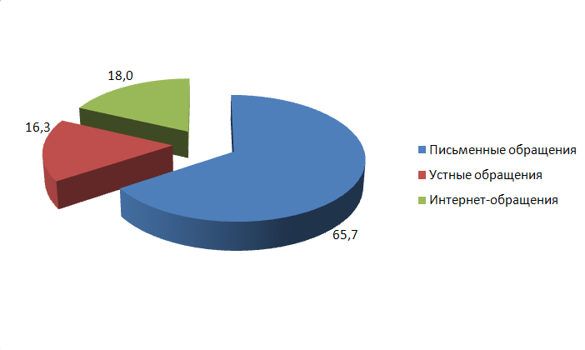
Рисунок 13 . – Структура обращений граждан, поступивших в адрес Главы Администрации ЗАТО Северск в 2010 году (в процентах).

На личном приеме Главы Администрации ЗАТО Северск и его заместителей принят 171 человек, в 2009 году – 154 (увеличение на 9%).
Анализ письменных и устных обращений показывает, что они отражают весь спектр социально-экономических проблем жителей ЗАТО Северск. Самыми острыми и многочисленными остаются проблемы жилищно-коммунального хозяйства и благоустройства. Всего поступило 1 918 обращений, из них: обращений по улучшению жилищных условий – 793, обращений по вопросам ЖКХ и благоустройства – 1 125.
Столь существенное количество обращений свидетельствует об отсутствии у значительной части населения, прежде всего правовых, знаний о порядке решения проблем и отстаивания своих законных интересов. Большинство заявителей не видят своей роли в организации эффективной работы УК и ТСЖ, полагая, что спрос и контроль за работой указанных структур должны осуществлять представители органов государственной власти и ОМСУ, а не собственники жилых помещений.
В 2010 году поступило 2 492 обращения по вопросам социальной защиты населения, 1 465 обращений – по вопросам опеки и попечительства, разрешения на продажу жилья семей, имеющих несовершеннолетних детей.
Актуальными были обращения по ремонту и строительству объектов жилья, соцкультбыта и гаражных боксов –1 205. Продолжали поступать обращения, связанные с работой пассажирского автотранспорта по внутригородским маршрутам и маршруту Северск-Томск, – всего 288 обращений.
Помимо этого, поступали обращения граждан о невыплате заработной платы, о нарушениях договорных сроков строительства и ввода жилых домов (обманутые дольщики), о нехватке мест в детских садах.
Анализ депутатских обращений показал, что также лидируют вопросы жилищно-коммунального хозяйства и благоустройства – 210 обращений, в том числе:
- коммунальное хозяйство и благоустройство – 92;
- вопросы улучшения жилищных условий – 85;
- жилищное хозяйство – 33.
Далее идут вопросы социальной защиты населения – 59 обращений. На третьем месте вопросы теплоснабжения – 21 обращение. Всего зарегистрировано 40 тем обращений, в том числе предоставление мест в детских садах, вопросы образования, охрана правопорядка и т.д.
По результатам работы с обращениями граждан, поступившими через Отдел по работе с обращениями граждан в адрес Главы Администрации и его заместителей:
- Решено положительно – 2 039 (меньше на 2,1% по сравнению с 2009 годом);
- Разъяснено – 2 470 (больше на 14,9% по сравнению с 2009 годом);
- Отказано – 272 (больше на 4% по сравнению с 2009 годом);
- Срок исполнения был нарушен:
- по письменным обращениям – 402 (меньше на 20,4% по сравнению с 2009 годом);
- по Интернет-обращениям – 119 (меньше на 3,3% по сравнению с 2009 годом).
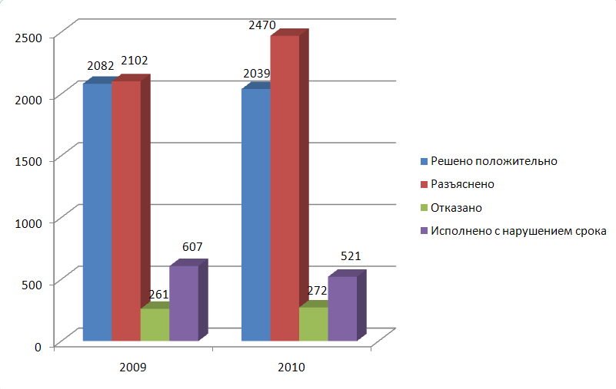
Рисунок 14. – Итоги рассмотрения обращений граждан по годам.

В соответствии с требованиями Администрации Томской области, Главы Администрации ЗАТО Северск все поступающие обращения берутся на контроль. отделом по работе с обращениями граждан Управления делами Администрации ЗАТО Северск ведется постоянная работа по повышению исполнительской дисциплины.

Данные получены расчетно-оценочным путем, т.к. официальная информация будет опубликована не ранее июля 2012 года по итогам сплошного наблюдения по субъектам малого и среднего бизнеса, проводимого Росстатом в 2011 году.
Часть утвержденных средств не израсходована в связи с тем, что нормативный акт об увеличении объемов финансирования на проведение Открытого фестиваля идей, который проводился 26-28.11.2010 года в МУ ЗАТО Северск «Восход», утвержден 06.12.2010. Поэтому около 100 человек не смогли принять участие в фестивале (из-за отсутствия собственных средств) и не воспользовались дальнейшей компенсацией, предусмотренной Программой.

